**COLÉGIO ESTADUAL DE EDUCAÇÃO PROFISSIONAL**

**PEDRO BOARETTO NETO**

**CURSO TÉCNICO EM INFORMÁTICA**

**RAYSSA FERREIRA**

**LAIZA SENE**

**TIGER CLAW-AGENDAMENTO DE TATUAGEM**

**CASCAVEL - PR**

**2023**

**RAYSSA FERREIRA , LAIZA SENE**

**TIGER CLAW-AGENDAMENTO DE TATUAGEM**

Projeto de Desenvolvimento de Software do Curso Técnico em Informática do Colégio Estadual de Educação Profissional Pedro Boaretto Neto – Cascavel, Paraná.

Orientadores: Profª Aparecida S.Ferreira[1]

Prof. Reinaldo C. da Silva2

Prof. Célia K.Cabral3

**CASCAVEL - PR**

**2023**

**ALUNO1 Rayssa Ferreira**

**ALUNO2 Laiza Sene**

**NOME DO PROJETO: TIGER CLAW - AGENDAMENTO DE TATUAGEM**

Este Projeto de Conclusão de Curso foi julgado e aprovado pelo Curso Técnico em Informática do Colégio Estadual de Educação Profissional Pedro Boaretto Neto.

Cascavel, Pr., xx de Xxxxx de 2023

**COMISSÃO EXAMINADOR**

|  |  |
| --- | --- |
| ______________________________  Profª. Aparecida da S. Ferreira1  Especialista em Tecnologia da Informação  *Faculdade de Ciências Sociais Aplicadas de Cascavel*  Orientadora | ______________________________  Prof. Reinaldo  Web Design |
| ______________________________  Profª. Célia Kouth Cabral  Pós-graduada em Sistemas Distribuídos JAVA.  Universidade Tecnológica Federal do Paraná - UTFPR  Banco de dados | ______________________________  Profª Ana Cristina Santana  Especialista em Gestão e Docência no ensino superior, médio e técnico.  Coordenadora de curso |
|  |  |

Sumário

1 INTRODUÇÃO 5

1.1 Apresentação do Problema 5

2 OBJETIVOS 7

3 METODOLOGIA 9

4 REFERENCIAL TEÓRICO 12

5 DOCUMENTAÇÃO do projeto 14

5.1 Requisitos 14

5.1.1 Requisitos funcionais 14

**5.1.2 Requisitos não funcionais** 16

5.2 Diagrama de Contexto 17

5.3 Diagrama de Fluxo de dados 18

5.4 Diagrama de Entidade e relacionamento 19

5.5 Dicionário de Dados 20

5.6 Diagrama de Caso de Uso 32

**5.6.1** **Cadastrar** 33

**5.6.2** **Loguin** 34

**5.6.3** **Agendamento** 36

5.7 Diagrama de Classe 38

5.8 Diagrama de Sequência 39

5.9 Diagrama de Atividade 42

6 Telas 44

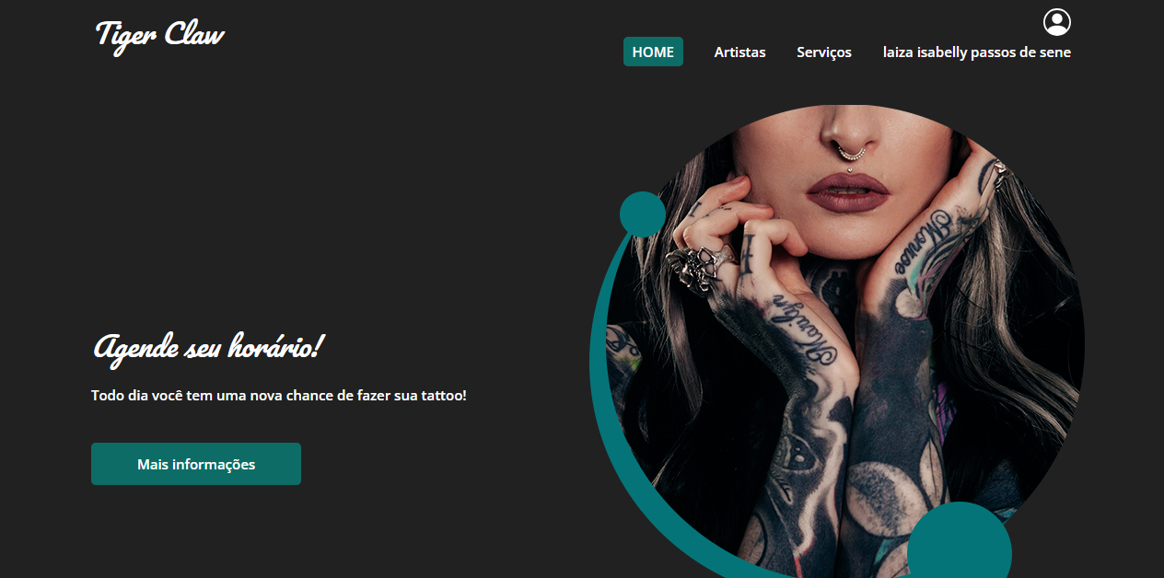 49

7 Conclusão 52

8 REFERÊNCIAS 54

# INTRODUÇÃO

Um site de Studio de tatuagem, onde a pessoa poderá ver promoções, fotos de tatuagem que já fizemos, terá informações sobre cada artista (que são os tatuadores) onde vamos contar a especialização de cada artista, mostraremos certificados dos cursos que eles fizeram, contaremos também um pouco sobre o artista, para que nossos clientes possam conhecer um pouco sobre eles. Terá informações sobre os lugares no corpo, onde fazemos a tatuagem (pescoço, ombros, antebraço, parte externa do braço, seios, pulsos, parte externa das coxas, pés, canelas, e outras partes). Terá informações sobre nós, onde iremos contar sobre a segurança que os nossos clientes podem ter fazendo a tatuagem com a gente, e também haverá informações necessárias sobre a localização do nosso estúdio. O cliente terá que se cadastrar para poder agendar um horário.

## Apresentação do Problema

Oportunidade de negócio: Solucionando um problema comum

Nos dias de hoje, é cada vez mais comum nos depararmos com problemas que clamam por soluções inovadoras. Neste sentido, identificar um problema real e oferecer uma solução eficaz é a chave para o sucesso dos negócios de hoje. Este texto tem como objetivo apresentar um problema específico e demonstrar como ele pode ser transformado em uma oportunidade empreendedora.

Um problema recorrente e urgente que tem sido negligenciado em nossa sociedade é a falta de acesso a serviços de entrega ágeis e eficientes. Com as crescentes demandas do dia a dia, as pessoas estão cada vez mais dependentes desses serviços para receberem produtos, documentos e encomendas e principalmente agendar seus serviços com antecedência. No entanto, muitas vezes se deparam com atrasos, perdas ou até mesmo indisponibilidade desses serviços, gerando frustração e impactando negativamente suas vidas e negócios.

A falta de acesso a serviços e de entrega confiáveis apresenta uma série de consequências negativas para a sociedade e, especialmente, para o comércio eletrônico. Para os consumidores, isso significa esperar dias ou até mesmo semanas para receber seus produtos, comprometendo o prazo de utilização ou consumo. Já para as empresas, atrasos nas entregas podem resultar em perdas financeiras consideráveis, além de prejudicar a reputação e a fidelidade dos clientes.

Diante desse panorama, existe uma clara oportunidade de negócio para empreendedores visionários que desejam criar uma empresa de entregas e de agendamento de serviços que ofereça um diferenciado de ponta a ponta. Essa empresa deve ser capaz de solucionar o problema da falta de velocidade, eficiência e confiabilidade nas entregas, serviços de qualidade assim, proporcionando uma experiência excepcional para seus clientes. Para tanto, é necessário investir em tecnologia, logística inteligente e mão de obra qualificada, de forma a garantir a satisfação e fidelidade dos usuários.

# 2 OBJETIVOS

Uma empresa online de agendamento tem como principal objetivo facilitar a vida das pessoas, oferecendo um sistema prático e seguro para marcação de compromissos e eventos. Com a crescente demanda por serviços e a necessidade de otimização do tempo, essa empresa busca fornecer uma solução eficiente para que os clientes possam agendar suas atividades de forma rápida e conveniente.

Em primeiro lugar, um dos objetivos primordiais dessa empresa é proporcionar comodidade aos seus usuários. Com um sistema online de agendamento, os clientes podem marcar seus compromissos a qualquer momento e de qualquer lugar, utilizando apenas um dispositivo com acesso à internet. Isso elimina a necessidade de deslocamentos físicos e reduz consideravelmente o tempo gasto em filas ou ligações telefônicas para agendar um serviço.

Além disso, a empresa tem como meta garantir a segurança das informações dos clientes. Para isso, utiliza tecnologias de criptografia e confidencialidade, a fim de assegurar que todos os dados fornecidos sejam tratados de forma sigilosa e protegida. Essa confiabilidade proporciona aos usuários a tranquilidade de que suas informações pessoais estão salvaguardadas durante o agendamento.

Outro objetivo importante é tornar a experiência do usuário mais ágil e intuitiva. A empresa busca constantemente aprimorar o seu sistema, tornando-o mais inteligente e automatizado. Isso permite que o cliente encontre facilmente os horários e serviços disponíveis, escolha a opção que mais lhe convém e finalize o agendamento em poucos cliques. Dessa forma, a empresa busca reduzir os atritos e tornar o processo de marcação o mais simples e eficiente possível.

Além disso, uma empresa online de agendamento tem como objetivo estabelecer parcerias com diversos estabelecimentos e profissionais, abrangendo uma ampla gama de serviços. Isso proporciona aos usuários uma maior variedade de opções, permitindo que encontrem facilmente os serviços que necessitam e que se adequem às suas preferências e disponibilidade de horários.

Por fim, a empresa busca também promover a satisfação dos clientes. Para alcançar esse objetivo, investe em um atendimento de qualidade, pronto para ajudar e orientar os usuários em caso de dúvidas ou problemas. Além disso, busca coletar e analisar o feedback dos clientes, visando aprimorar constantemente seus serviços e garantir a excelência na experiência do usuário.

Em resumo, os principais objetivos de uma empresa online de agendamento consistem em oferecer comodidade, segurança, agilidade, variedade e satisfação aos seus clientes. Essa empresa busca constantemente melhorar seus serviços, proporcionando aos usuários uma forma prática e conveniente de agendar compromissos e eventos, sempre primando pela excelência e qualidade em sua atuação.

# 3 METODOLOGIA

**ETAPA INICIAL**

Na etapa inicial deste emocionante empreendimento, estamos entusiasmados em trazer uma solução fácil e conveniente para quem está ansioso para marcar uma tatuagem dos sonhos. Nosso site foi projetado para atender tanto às necessidades dos entusiastas de tatuagem quanto dos artistas, promovendo um processo tranquilo e seguro para agendar sessões de tatuagem inesquecíveis.

Se você é um apaixonado por tatuagens e sempre quis encontrar um estúdio de sua preferência, estamos aqui para ajudar. Com nosso site, você pode explorar uma ampla variedade de estúdios de tatuagem reconhecidos, filtrar por localização, estilo de tatuagem e reputação do artista. Nossa plataforma permite que você navegue por perfis atualizados dos tatuadores, com informações sobre sua experiência, portfólio e avaliações dos clientes anteriores. Dessa forma, você pode tomar uma decisão informada ao escolher o tatuador ideal para criar a tatuagem dos seus sonhos.

Artistas talentosos também têm um lugar especial em nosso site. Se você é um tatuador procurando expandir sua clientela e se conectar com entusiastas de tatuagens, nosso site oferece a oportunidade perfeita. Você pode criar um perfil completo, adicionar imagens de suas melhores tatuagens e atualizar sua disponibilidade em tempo real. Além disso, nosso sistema de agendamento permite que os artistas gerenciem facilmente suas marcações, aceitem pagamentos online e se comuniquem com os clientes em potencial.

Em termos de segurança, valorizamos a privacidade e a proteção dos dados de nossos usuários. Portanto, implementamos recursos de segurança de última geração em nosso site. Todas as informações pessoais e financeiras são criptografadas e mantidas em sigilo absoluto. Queremos que você se sinta seguro ao utilizar nossa plataforma.

Estamos ansiosos para fazer parte da sua jornada de tatuagem. Nosso objetivo é fornecer uma experiência fluida e encantadora para todos os envolvidos no processo de agendamento de tatuagem. Portanto, continue navegando pelo nosso site e descubra como podemos ajudar a realizar suas ideias de tatuagem.

Lembre-se de que o lançamento é apenas o começo e estamos comprometidos em melhorar constantemente nossos serviços com base no feedback dos usuários. Sua opinião é valiosa para nós. Se você tiver alguma sugestão ou comentário sobre o site, não hesite em entrar em contato conosco através de nossos canais de atendimento ao cliente.

**IDENTIFICAÇÃO DO PUBLICO ALVO**

O público-alvo de um site de agendamento de tatuagem é composto por pessoas que estão interessadas em obter uma nova tatuagem ou que desejam marcar um horário para complementar uma tatuagem existente. Essas pessoas podem variar em idade, gênero e estilo de vida, mas possuem algumas características comuns.

Primeiramente, esse público geralmente é composto por indivíduos que apreciam a arte da tatuagem e veem como uma forma de expressão pessoal. Eles podem ter um ou mais desenhos já realizados em seus corpos ou estar planejando sua primeira tatuagem. Para eles, a tatuagem é uma forma de contar histórias, expressar sentimentos, homenagear alguém ou simplesmente exibir suas preferências estéticas, tornando-se parte de sua identidade.

Além disso, o público-alvo de um site de agendamento de tatuagem é formado por pessoas que buscam profissionais qualificados e confiáveis para realizar suas tatuagens. Eles valorizam a segurança e higiene no processo, bem como a habilidade artística e atenção aos detalhes do tatuador. Eles desejam obter uma tatuagem de alta qualidade, que combine com suas expectativas e visões pessoais.

Outro aspecto importante desse público é o interesse em diversas áreas do design, moda e tendências. Eles estão sempre em busca de inspiração para novos desenhos e tendências de tatuagem, seja através de redes sociais, revistas especializadas ou pesquisando em sites correlatos. Eles estão cientes das possibilidades no mundo da tatuagem e buscam um site que forneça informações atualizadas, além de uma variedade de opções de estilos, técnicas e artistas renomados.

Adicionalmente, é importante destacar que esse público pode estar distribuído por diferentes faixas etárias, embora a faixa etária predominante seja geralmente composta por jovens adultos e adultos. No entanto, cada vez mais pessoas de diferentes gerações estão se interessando e aderindo à cultura da tatuagem, fazendo com que o público abranja uma ampla faixa etária, desde adolescentes até pessoas mais velhas que buscam uma forma de expressão pessoal.

Dessa forma, o público-alvo de um site de agendamento de tatuagem são pessoas que valorizam a arte, estão em busca de qualidade e confiabilidade, são interessados em design e tendências, e desejam agendar uma sessão com profissionais experientes e talentosos. O site deve ser capaz de atender a essas necessidades e oferecer uma experiência online agradável e segura.

# 4 REFERENCIAL TEÓRICO

**HTML**

O HTML é o componente base da web. Isso quer dizer que ele permite a construção de websites e a inserção de novos conteúdos, como imagens e vídeos, por meio dos hipertextos.

Os hipertextos são a junção de vários elementos — palavras, vídeos e conteúdos —, que, quando conectados, estabelecem uma rede de dados que permite a comunicação, o armazenamento e o compartilhamento de informações.

Imagine que você precisa construir um site do zero com informações da sua empresa. Nesse caso, você precisará conhecer a estrutura do HTML, criando um documento no bloco de notas e acrescentando códigos — tags —, que indicarão parágrafos, quebra de texto, espaçamento, imagens, entre outros.

Em geral, em um único site, existem diversos documentos HTML, criando páginas como homepage, página de produto e informações sobre a empresa. Em cada aba, existe um código diferente.

***CSS***

O CSS significa Cascading Style Sheets (Folha de Estilo em Cascatas). Ele tem esse nome porque aplica-se as estruturas de “cima para baixo”, ou seja, por meio de regras com prioridades para seguir.

O recurso é facilmente aplicado com linguagens de marcação HTML, XML e XHTML. Desse modo, ele garante a estética do site, bem como a parte interativa.

**PHP**

O PHP (um acrônimo recursivo para PHP: Hypertext Preprocessor) é uma linguagem de script open source de uso geral, muito utilizada, e especialmente adequada para o desenvolvimento web e que pode ser embutida dentro do HTML.

**JAVASCRIPT**

JavaScript é uma linguagem de programação usada por desenvolvedores para fazer páginas interativas da Internet. As funções de JavaScript podem melhorar a experiência do usuário durante a navegação em um site, como, por exemplo, desde a atualização do feed na página da mídia social até a exibição de animações e mapas interativos. Como uma linguagem de script do lado do cliente, ele é uma das tecnologias principais da World Wide Web. Por exemplo, ao navegar na Internet, é possível visualizar a qualquer momento um carrossel de imagens, um menu suspenso “clicar para visualizar” ou mesmo mudar dinamicamente as cores dos elementos de uma página da Web. Tudo isso graças ao JavaScript.

**MYSQL**

MySQL é um sistema open-source de gerenciamento de base de dados relacional. Para sites WordPress, isso quer dizer que ele ajuda a armazenar todas suas publicações, usuários, etc.

Ele armazena essas informações em “tabelas” separadas e as conecta com “chaves”, daí o seu nome relacional.

Quando seu site WordPress necessita de consultar essas informações, ele envia uma solicitação ao servidor de base de dados MySQL usando o SQL (esse é o modelo cliente-servidor).

# 5 DOCUMENTAÇÃO do projeto

A documentação do projeto de um site é fundamental para garantir o sucesso e a qualidade do empreendimento. Ela consiste em um conjunto de informações, instruções e diretrizes que descrevem e explicam todos os aspectos do projeto de desenvolvimento do site.

Primeiramente, a documentação do projeto de um site deve conter uma descrição detalhada do objetivo do projeto. Isso inclui informações sobre o público-alvo do site, a finalidade da plataforma, suas principais funcionalidades e o valor que ele trará para os usuários. Esse aspecto é essencial para que todos os envolvidos no projeto tenham uma compreensão clara dos objetivos gerais a serem alcançados.

Outro elemento importante na documentação do projeto é a especificação técnica. Aqui, detalhes técnicos e arquiteturais são fornecidos, como a linguagem de programação utilizada, a infraestrutura de hospedagem, a segurança, a integração com outros sistemas, entre outros. Essas informações são cruciais para que os desenvolvedores possam criar um site eficiente, seguro e de fácil manutenção.

Além disso, é fundamental incluir um cronograma de desenvolvimento na documentação do projeto do site. Nele, as etapas do projeto são listadas em ordem cronológica, com prazos estimados e responsáveis ​​por cada atividade. Isso ajuda a garantir que o desenvolvimento ocorra de acordo com o planejado e que todos os envolvidos estejam cientes das datas e marcos importantes.

No que se refere à documentação do projeto de um site, não pode faltar o design visual. Aqui, são apresentados os layouts, as paletas de cores, as fontes e os elementos gráficos que serão utilizados no projeto. Essa parte é essencial para que os designers e desenvolvedores possam ter uma ideia clara e visual do que será o produto final.

Por fim, a documentação do projeto de um site deve incluir testes e métricas de qualidade. Isso envolve a definição de casos de teste, a previsão de testes de desempenho, testes de usabilidade e outros testes específicos, a fim de garantir que o site seja robusto e atenda às necessidades dos usuários. Além disso, é importante definir as métricas que serão usadas para avaliar o sucesso do site, como a taxa de conversão, o tempo de carregamento, o tempo médio de sessão, entre outros.

Em suma, a documentação do projeto de um site é essencial para garantir uma execução eficiente, de qualidade e de acordo com as expectativas do cliente e dos usuários. Ela serve como um guia para todos os membros da equipe envolvidos no projeto e como uma referência para futuras manutenções e melhorias. Portanto, investir tempo e esforço em uma documentação bem estruturada é uma prática recomendada para qualquer projeto de desenvolvimento de site.

## 5.1 Ciclo de vida do projeto

O ciclo de vida de um projeto de agendamento é composto por diversas etapas que visam garantir o sucesso e a eficiência na sua implementação. Desde o planejamento até a conclusão, cada fase desempenha um papel importante na estruturação e execução do projeto.

A primeira etapa é o planejamento, onde são definidos os objetivos e metas do projeto, além de identificar os recursos necessários, como equipe, orçamento e tempo. Nessa fase, é importante realizar um levantamento das necessidades do agendamento, como demanda de horários, tamanho da equipe e tipos de serviços a serem oferecidos.

Após o planejamento, vem a fase de análise, onde são estudados os possíveis impactos e riscos envolvidos no agendamento. São analisados fatores como a capacidade de atendimento da empresa, disponibilidade de recursos e possíveis obstáculos que podem surgir ao longo do projeto.

Com as informações coletadas na análise, segue-se para a fase de implementação, onde são definidos os processos e as ferramentas de agendamento a serem utilizados. É nessa etapa que ocorre a criação do sistema de agendamento, seja ele manual ou automatizado, e a montagem da equipe responsável pela execução.

Após a implementação, inicia-se a fase de monitoramento e controle, onde são realizadas análises periódicas para avaliar o desempenho do agendamento. Nessa etapa, são verificados indicadores de eficiência, como tempo médio de agendamento, satisfação dos clientes e cumprimento dos horários programados.

Caso sejam identificados problemas ou desvios, é necessário realizar ajustes e correções para garantir o funcionamento adequado do agendamento. A equipe responsável deve se mostrar ágil na solução de eventuais contratempos, visando manter o projeto dentro dos prazos e cumprindo as expectativas estabelecidas.

Por fim, temos a fase de encerramento, onde o agendamento é concluído e entregue aos usuários. É importante nessa etapa colher o feedback dos clientes para identificar pontos positivos e oportunidades de melhoria. Além disso, é fundamental documentar todo o processo realizado, para fins de aprendizado e replicação em futuros projetos similares.

Em resumo, o ciclo de vida de um projeto de agendamento abrange as etapas de planejamento, análise, implementação, monitoramento e controle, e encerramento. Essas fases se interligam e contribuem para que o agendamento seja realizado de forma eficiente, atendendo às necessidades dos usuários e garantindo a qualidade do serviço prestado.

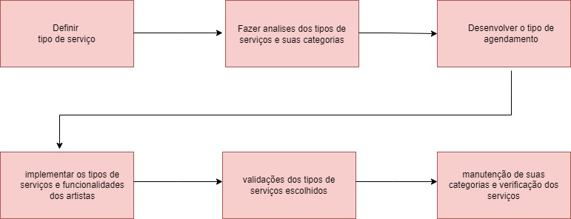

## 5.1 Requisitos

Um requisito consiste na definição documentada de uma propriedade ou comportamento que um produto deve atender. Os requisitos definem o que é necessário e dão foco à equipe do projeto. Eles são o método primário para comunicar os objetivos do projeto para todos na equipe.

## 5.1.1 Requisitos funcionais

Parte da etapa de elicitação, os requisitos funcionais são todos os problemas e necessidades que devem ser atendidos e resolvidos pelo software por meio de funções ou serviços.

Tudo o que for relacionado a uma ação a ser feita é considerado uma função. Também é importante lembrar que quanto menos ambíguos e mais objetivos forem os requisitos funcionais, maior será a qualidade do software gerado.

.

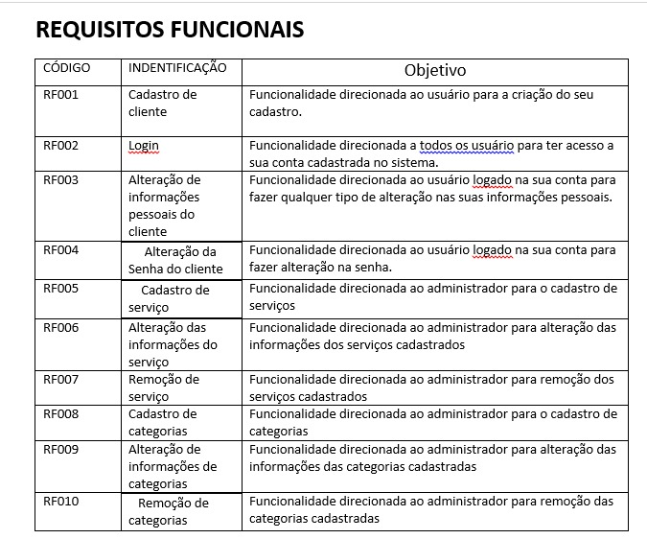

### **5.1.2 Requisitos não funcionais**

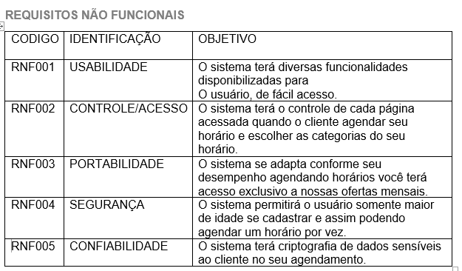

Os requisitos não funcionais são todos aqueles relacionados à forma como o software tornará realidade os que está sendo planejado. Ou seja, enquanto os requisitos funcionais estão focados no que será feito, os não funcionais descrevem como serão feitos.

Assim, todos os pré-requisitos do sistema, de hardware, de software e operacionais são documentados separadamente

Fonte: LAIZA SENE E RAYSSA COSTA, 2023

## Diagrama de Contexto

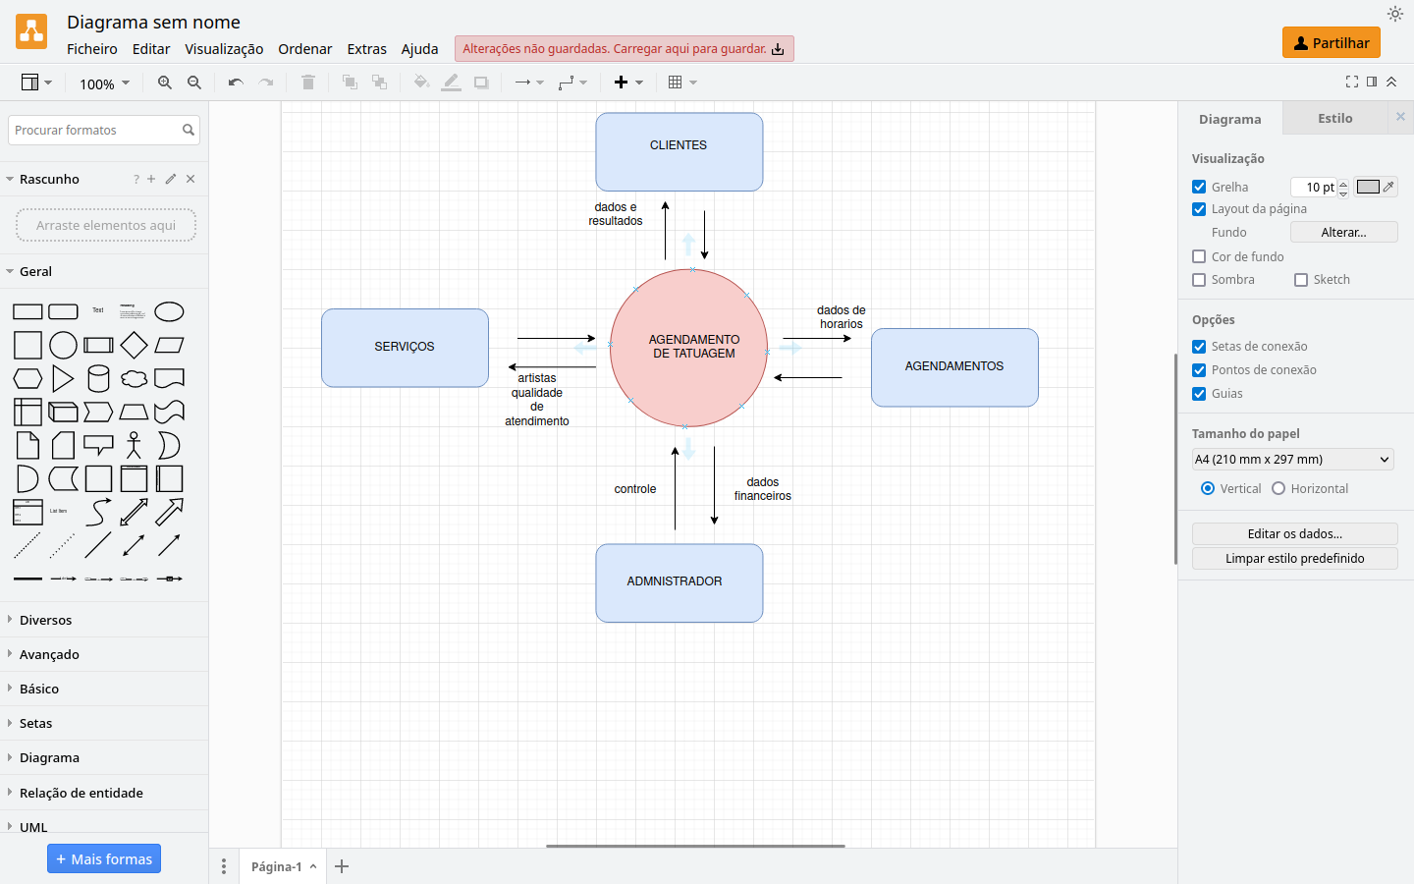

**Fonte: Laiza sene e Rayssa Costa, 2023**

**Diagrama de contexto**

É uma ferramenta para modelar o escopo através de um diagrama.  
Em desenvolvimento de sistemas, é considerado o diagrama de fluxo de dados de maior nível, isto é, um diagrama que representa todo o sistema.  
Ele demonstra como as partes interessadas e outras entidades interagem com o sistema indicando suas entradas e saídas.

## Diagrama de Fluxo de dados

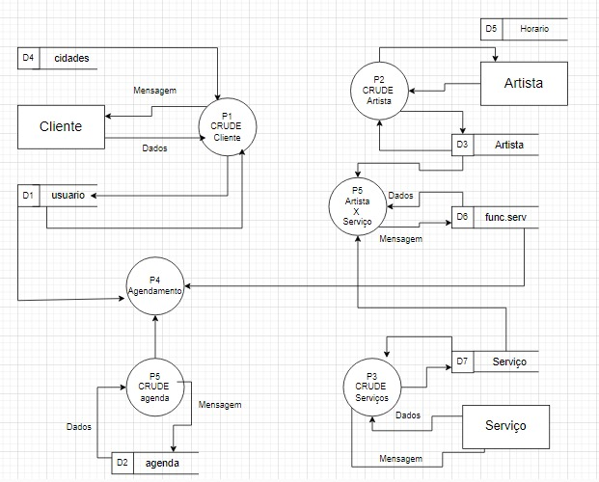

Um diagrama de fluxo de dados mapeia a sequência de informações, atores e passos dentro de um processo ou sistema. Ele usa um conjunto de símbolos e formas padronizadas representando as diferentes etapas e pessoas que são necessárias para que um processo seja realizado corretamente. O diagrama pode ser tão simples ou tão complexo quanto o sistema que ele representa.

**Fonte: Laiza Sene e Rayssa costa,2023**

## Diagrama de Entidade e relacionamento

Um diagrama entidade relacionamento (ER) é um tipo de fluxograma que ilustra como “entidades”, por exemplo; pessoas, objetos ou conceitos, se relacionam entre si dentro de um sistema. Diagramas ER são mais utilizados para projetar ou depurar bancos de dados relacionais nas áreas de engenharia de software, sistemas de informações empresariais, educação e pesquisa. Também conhecidos como DERs, ou modelos ER, usam um conjunto definido de símbolos, tais como retângulos, diamantes, ovais e linhas de conexão para representar a interconectividade de entidades, relacionamentos e seus atributos. Eles espelham estruturas gramaticais, onde entidades são substantivos e relacionamentos são verbos.

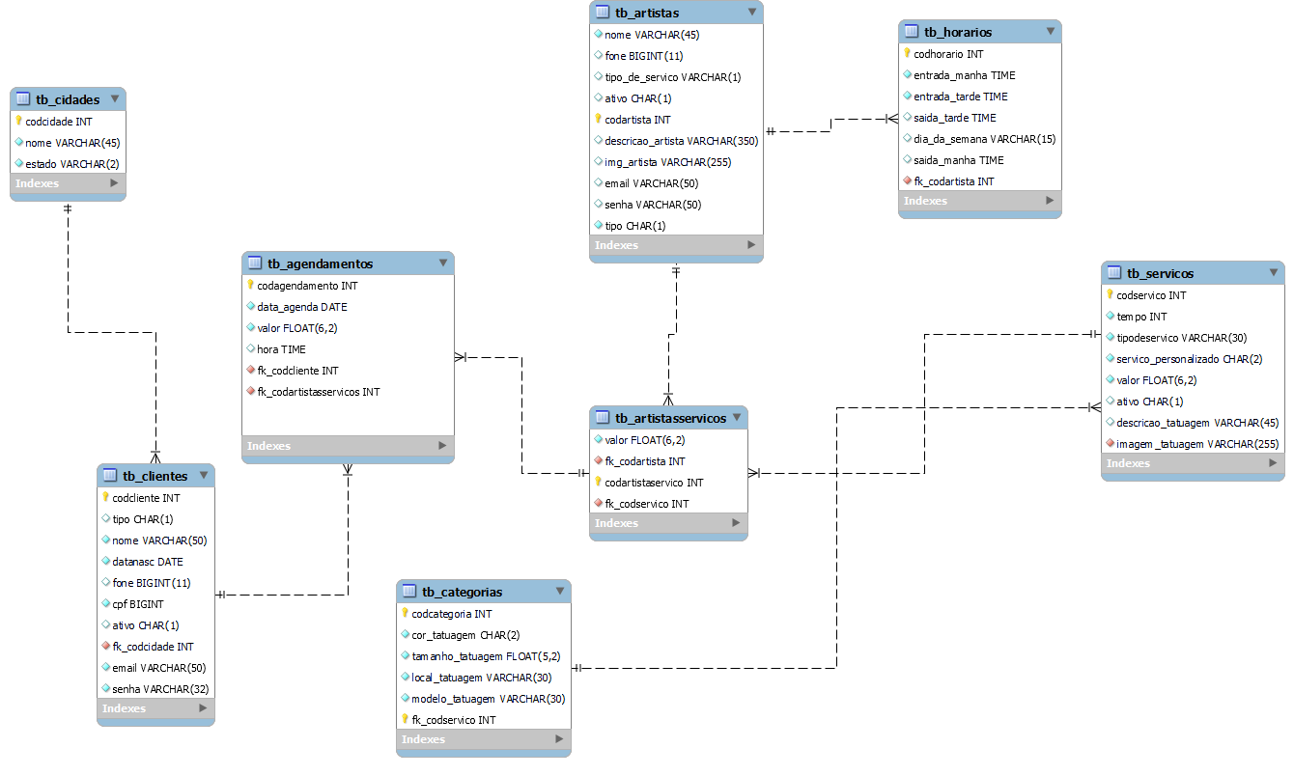

**Fonte: Laiza Sene e Rayssa Costa, 2023**

## Dicionário de Dados

|  |  |  |  |  |  |  |  |  |  |  |  |
| --- | --- | --- | --- | --- | --- | --- | --- | --- | --- | --- | --- |
| **sakila** |  |  |  |  |  |  |  |  |  |  |  |
| **Data Dictionary** |  |  |  |  |  |  |  |  |  |  |  |
|  |  |  |  |  |  |  |  |  |  |  |  |
| **####** |  |  |  |  |  |  |  |  |  |  |  |
|  |  |  |  |  |  |  |  |  |  |  |  |
| **Index** |  |  |  |  |  |  |  |  |  |  |  |
| ***actor*** |  |  |  |  |  |  |  |  |  |  |  |
| ***address*** |  |  |  |  |  |  |  |  |  |  |  |
| ***category*** |  |  |  |  |  |  |  |  |  |  |  |
| ***city*** |  |  |  |  |  |  |  |  |  |  |  |
| ***country*** |  |  |  |  |  |  |  |  |  |  |  |
| ***customer*** |  |  |  |  |  |  |  |  |  |  |  |
| ***film*** |  |  |  |  |  |  |  |  |  |  |  |
| ***film_actor*** |  |  |  |  |  |  |  |  |  |  |  |
| ***film_category*** |  |  |  |  |  |  |  |  |  |  |  |
| ***film_text*** |  |  |  |  |  |  |  |  |  |  |  |
| ***inventory*** |  |  |  |  |  |  |  |  |  |  |  |
| ***language*** |  |  |  |  |  |  |  |  |  |  |  |
| ***payment*** |  |  |  |  |  |  |  |  |  |  |  |
| ***rental*** |  |  |  |  |  |  |  |  |  |  |  |
| ***staff*** |  |  |  |  |  |  |  |  |  |  |  |
| ***store*** |  |  |  |  |  |  |  |  |  |  |  |
| ***tb_agendamentos*** |  |  |  |  |  |  |  |  |  |  |  |
| ***tb_artistas*** |  |  |  |  |  |  |  |  |  |  |  |
| ***tb_artistas_servicos*** |  |  |  |  |  |  |  |  |  |  |  |
| ***tb_categorias*** |  |  |  |  |  |  |  |  |  |  |  |
| ***tb_cidades*** |  |  |  |  |  |  |  |  |  |  |  |
| ***tb_cidades*** |  |  |  |  |  |  |  |  |  |  |  |
| ***tb_clientes*** |  |  |  |  |  |  |  |  |  |  |  |
| ***tb_horarios*** |  |  |  |  |  |  |  |  |  |  |  |
| ***tb_servicos*** |  |  |  |  |  |  |  |  |  |  |  |
| ***tb_servicos_categorias*** |  |  |  |  |  |  |  |  |  |  |  |
|  | | | | | | | | | | | |
| ***nome da coluna*** | ***DataType*** | ***PK*** | ***FK*** | ***NN*** | ***UQ*** | ***BIN*** | ***UN*** | ***ZF*** | ***AI*** | ***Default*** | ***Comment*** |
| ***ator_id*** | ***SMALLINT*** | ***✔*** |  | ***✔*** |  |  | ***✔*** |  | ***✔*** |  |  |
| ***primeiro_nome*** | ***VARCHAR(45)*** |  |  | ***✔*** |  |  |  |  |  |  |  |
| ***sobrenome*** | ***VARCHAR(45)*** |  |  | ***✔*** |  |  |  |  |  |  |  |
| ***ultima_atualização*** | ***TIMESTAMP*** |  |  | ***✔*** |  |  |  |  |  | ***CURRENT_TIMESTAMP*** |  |
|  | | | | | | | | | | | |
| ***nome da coluna*** | ***DataType*** | ***PK*** | ***FK*** | ***NN*** | ***UQ*** | ***BIN*** | ***UN*** | ***ZF*** | ***AI*** | ***Default*** | ***Comment*** |
| ***endereço_id*** | ***SMALLINT*** | ***✔*** |  | ***✔*** |  |  | ***✔*** |  | ***✔*** |  |  |
| ***endereço*** | ***VARCHAR(50)*** |  |  | ***✔*** |  |  |  |  |  |  |  |
| ***endereço 2*** | ***VARCHAR(50)*** |  |  |  |  |  |  |  |  | ***NULL*** |  |
| ***distrito*** | ***VARCHAR(20)*** |  |  | ***✔*** |  |  |  |  |  |  |  |
| ***cidade*** | ***SMALLINT*** |  | ***✔*** | ***✔*** |  |  | ***✔*** |  |  |  |  |
| ***Código_postal*** | ***VARCHAR(10)*** |  |  |  |  |  |  |  |  | ***NULL*** |  |
| ***telefone*** | ***VARCHAR(20)*** |  |  | ***✔*** |  |  |  |  |  |  |  |
| ***ultima_atualização*** | ***TIMESTAMP*** |  |  | ***✔*** |  |  |  |  |  | ***CURRENT_TIMESTAMP*** |  |
|  | | | | | | | | | | | |
| ***nome da coluna*** | ***DataType*** | ***PK*** | ***FK*** | ***NN*** | ***UQ*** | ***BIN*** | ***UN*** | ***ZF*** | ***AI*** | ***Default*** | ***Comment*** |
| ***categoria_id*** | ***TINYINT*** | ***✔*** |  | ***✔*** |  |  | ***✔*** |  | ***✔*** |  |  |
| ***nome*** | ***VARCHAR(25)*** |  |  | ***✔*** |  |  |  |  |  |  |  |
| ***ultima_atualização*** | ***TIMESTAMP*** |  |  | ***✔*** |  |  |  |  |  | ***CURRENT_TIMESTAMP*** |  |
|  | | | | | | | | | | | |
| ***nome da coluna*** | ***DataType*** | ***PK*** | ***FK*** | ***NN*** | ***UQ*** | ***BIN*** | ***UN*** | ***ZF*** | ***AI*** | ***Default*** | ***Comment*** |
| ***cidade_id*** | ***SMALLINT*** | ***✔*** |  | ***✔*** |  |  | ***✔*** |  | ***✔*** |  |  |
| ***cidade*** | ***VARCHAR(50)*** |  |  | ***✔*** |  |  |  |  |  |  |  |
| ***país_id*** | ***SMALLINT*** |  | ***✔*** | ***✔*** |  |  | ***✔*** |  |  |  |  |
| ***ultima_atualização*** | ***TIMESTAMP*** |  |  | ***✔*** |  |  |  |  |  | ***CURRENT_TIMESTAMP*** |  |
|  | | | | | | | | | | | |
| ***nome da coluna*** | ***DataType*** | ***PK*** | ***FK*** | ***NN*** | ***UQ*** | ***BIN*** | ***UN*** | ***ZF*** | ***AI*** | ***Default*** | ***Comment*** |
| ***país_id*** | ***SMALLINT*** | ***✔*** |  | ***✔*** |  |  | ***✔*** |  | ***✔*** |  |  |
| ***país*** | ***VARCHAR(50)*** |  |  | ***✔*** |  |  |  |  |  |  |  |
| ***ultima_atualização*** | ***TIMESTAMP*** |  |  | ***✔*** |  |  |  |  |  | ***CURRENT_TIMESTAMP*** |  |
| ***Tabela armazenando todos os clientes. Contém chaves estrangeiras para a tabela de endereços e para a tabela da loja onde este cliente está registrado. Informações básicas sobre o cliente, como nome e sobrenome, são armazenadas na própria tabela. O mesmo para a data em que o registro foi criado e quando as informações foram atualizadas pela última vez*** | | | | | | | | | | | |
| ***nome da coluna*** | ***DataType*** | ***PK*** | ***FK*** | ***NN*** | ***UQ*** | ***BIN*** | ***UN*** | ***ZF*** | ***AI*** | ***Default*** | ***Comment*** |
| ***Identificação do Cliente*** | ***SMALLINT*** | ***✔*** |  | ***✔*** |  |  | ***✔*** |  | ***✔*** |  |  |
| ***loja_id*** | ***TINYINT*** |  | ***✔*** | ***✔*** |  |  | ***✔*** |  |  |  |  |
| ***primeiro_nome*** | ***VARCHAR(45)*** |  |  | ***✔*** |  |  |  |  |  |  |  |
| ***sobrenome*** | ***VARCHAR(45)*** |  |  | ***✔*** |  |  |  |  |  |  |  |
| ***email*** | ***VARCHAR(50)*** |  |  |  |  |  |  |  |  | ***NULL*** |  |
| ***endereço_id*** | ***SMALLINT*** |  | ***✔*** | ***✔*** |  |  | ***✔*** |  |  |  |  |
| ***ativo*** | ***TINYINT(1)*** |  |  | ***✔*** |  |  |  |  |  | ***#####*** |  |
| ***criar_data*** | ***DATETIME*** |  |  | ***✔*** |  |  |  |  |  |  |  |
| ***ultima_atualização*** | ***TIMESTAMP*** |  |  |  |  |  |  |  |  | ***CURRENT_TIMESTAMP*** |  |
|  | | | | | | | | | | | |
| ***nome da coluna*** | ***DataType*** | ***PK*** | ***FK*** | ***NN*** | ***UQ*** | ***BIN*** | ***UN*** | ***ZF*** | ***AI*** | ***Default*** | ***Comment*** |
| ***filme_id*** | ***SMALLINT*** | ***✔*** |  | ***✔*** |  |  | ***✔*** |  | ***✔*** |  |  |
| ***titulo*** | ***VARCHAR(255)*** |  |  | ***✔*** |  |  |  |  |  |  |  |
| ***descrição*** | ***TEXT*** |  |  |  |  |  |  |  |  |  |  |
| ***ano_lançamento*** | ***YEAR*** |  |  |  |  |  |  |  |  |  |  |
| ***idioma_id*** | ***TINYINT*** |  | ***✔*** | ***✔*** |  |  | ***✔*** |  |  |  |  |
| ***idioma_original_id*** | ***TINYINT*** |  | ***✔*** |  |  |  | ***✔*** |  |  | ***NULL*** |  |
| ***duração_aluguel*** | ***TINYINT*** |  |  | ***✔*** |  |  | ***✔*** |  |  | ***3*** |  |
| ***taxa_de_aluguel*** | ***DECIMAL(4,2)*** |  |  | ***✔*** |  |  |  |  |  | ***4.99*** |  |
| ***comprimento*** | ***SMALLINT*** |  |  |  |  |  | ***✔*** |  |  | ***NULL*** |  |
| ***custo de reposição*** | ***DECIMAL(5,2)*** |  |  | ***✔*** |  |  |  |  |  | ***19.99*** |  |
| ***avaliação*** | ***ENUM('G','PG','PG-13','R','NC-17')*** |  |  |  |  |  |  |  |  | ***G'*** |  |
| ***características especiais*** | ***SET('Trailers','Commentaries','Deleted Scenes','Behind the Scenes')*** |  |  |  |  |  |  |  |  |  |  |
| ***ultima atualização*** | ***TIMESTAMP*** |  |  | ***✔*** |  |  |  |  |  | ***CURRENT_TIMESTAMP*** |  |
|  | | | | | | | | | | | |
| ***nome da coluna*** | ***DataType*** | ***PK*** | ***FK*** | ***NN*** | ***UQ*** | ***BIN*** | ***UN*** | ***ZF*** | ***AI*** | ***Default*** | ***Comment*** |
| ***ator_id*** | ***SMALLINT*** | ***✔*** | ***✔*** | ***✔*** |  |  | ***✔*** |  |  |  |  |
| ***filme_id*** | ***SMALLINT*** | ***✔*** | ***✔*** | ***✔*** |  |  | ***✔*** |  |  |  |  |
| ***ultima atualização*** | ***TIMESTAMP*** |  |  | ***✔*** |  |  |  |  |  | ***CURRENT_TIMESTAMP*** |  |
|  | | | | | | | | | | | |
| ***nome da coluna*** | ***DataType*** | ***PK*** | ***FK*** | ***NN*** | ***UQ*** | ***BIN*** | ***UN*** | ***ZF*** | ***AI*** | ***Default*** | ***Comment*** |
| ***filme_id*** | ***SMALLINT*** | ***✔*** | ***✔*** | ***✔*** |  |  | ***✔*** |  |  |  |  |
| ***categoria_id*** | ***TINYINT*** | ***✔*** | ***✔*** | ***✔*** |  |  | ***✔*** |  |  |  |  |
| ***ultima atualização*** | ***TIMESTAMP*** |  |  | ***✔*** |  |  |  |  |  | ***CURRENT_TIMESTAMP*** |  |
|  | | | | | | | | | | | |
| ***nome da coluna*** | ***DataType*** | ***PK*** | ***FK*** | ***NN*** | ***UQ*** | ***BIN*** | ***UN*** | ***ZF*** | ***AI*** | ***Default*** | ***Comment*** |
| ***filme_id*** | ***SMALLINT*** | ***✔*** | ***✔*** | ***✔*** |  |  | ***✔*** |  |  |  |  |
| ***titulo*** | ***VARCHAR(255)*** |  |  | ***✔*** |  |  |  |  |  |  |  |
| ***descrição*** | ***TEXT*** |  |  |  |  |  |  |  |  |  |  |
|  | | | | | | | | | | | |
| ***nome da coluna*** | ***DataType*** | ***PK*** | ***FK*** | ***NN*** | ***UQ*** | ***BIN*** | ***UN*** | ***ZF*** | ***AI*** | ***Default*** | ***Comment*** |
| ***inventário*** | ***MEDIUMINT*** | ***✔*** |  | ***✔*** |  |  | ***✔*** |  | ***✔*** |  |  |
| ***filme_id*** | ***SMALLINT*** |  | ***✔*** | ***✔*** |  |  | ***✔*** |  |  |  |  |
| ***loja_id*** | ***TINYINT*** |  | ***✔*** | ***✔*** |  |  | ***✔*** |  |  |  |  |
| ***ultima atualização*** | ***TIMESTAMP*** |  |  | ***✔*** |  |  |  |  |  | ***CURRENT_TIMESTAMP*** |  |
|  | | | | | | | | | | | |
| ***nome da coluna*** | ***DataType*** | ***PK*** | ***FK*** | ***NN*** | ***UQ*** | ***BIN*** | ***UN*** | ***ZF*** | ***AI*** | ***Default*** | ***Comment*** |
| ***idioma_id*** | ***TINYINT*** | ***✔*** |  | ***✔*** |  |  | ***✔*** |  | ***✔*** |  |  |
| ***nome*** | ***CHAR(20)*** |  |  | ***✔*** |  |  |  |  |  |  |  |
| ***ultima atualização*** | ***TIMESTAMP*** |  |  | ***✔*** |  |  |  |  |  | ***CURRENT_TIMESTAMP*** |  |
|  | | | | | | | | | | | |
| ***nome da coluna*** | ***DataType*** | ***PK*** | ***FK*** | ***NN*** | ***UQ*** | ***BIN*** | ***UN*** | ***ZF*** | ***AI*** | ***Default*** | ***Comment*** |
| ***pagamento_id*** | ***SMALLINT*** | ***✔*** |  | ***✔*** |  |  | ***✔*** |  | ***✔*** |  |  |
| ***Identificação do Cliente*** | ***SMALLINT*** |  | ***✔*** | ***✔*** |  |  | ***✔*** |  |  |  |  |
| ***funcionários_id*** | ***TINYINT*** |  | ***✔*** | ***✔*** |  |  | ***✔*** |  |  |  |  |
| ***aluguel_id*** | ***INT*** |  | ***✔*** |  |  |  |  |  |  | ***NULL*** |  |
| ***quantia*** | ***DECIMAL(5,2)*** |  |  | ***✔*** |  |  |  |  |  |  |  |
| ***data_pagamento*** | ***DATETIME*** |  |  | ***✔*** |  |  |  |  |  |  |  |
| ***ultima atualização*** | ***TIMESTAMP*** |  |  |  |  |  |  |  |  | ***CURRENT_TIMESTAMP*** |  |
|  | | | | | | | | | | | |
| ***nome da coluna*** | ***DataType*** | ***PK*** | ***FK*** | ***NN*** | ***UQ*** | ***BIN*** | ***UN*** | ***ZF*** | ***AI*** | ***Default*** | ***Comment*** |
| ***aluguel_id*** | ***INT*** | ***✔*** |  | ***✔*** |  |  |  |  | ***✔*** |  |  |
| ***aluguel_data*** | ***DATETIME*** |  |  | ***✔*** |  |  |  |  |  |  |  |
| ***inventario_id*** | ***MEDIUMINT*** |  | ***✔*** | ***✔*** |  |  | ***✔*** |  |  |  |  |
| ***cliente_id*** | ***SMALLINT*** |  | ***✔*** | ***✔*** |  |  | ***✔*** |  |  |  |  |
| ***data_retorno*** | ***DATETIME*** |  |  |  |  |  |  |  |  |  |  |
| ***funcionario_id*** | ***TINYINT*** |  | ***✔*** | ***✔*** |  |  | ***✔*** |  |  |  |  |
| ***ultima atualização*** | ***TIMESTAMP*** |  |  | ***✔*** |  |  |  |  |  | ***CURRENT_TIMESTAMP*** |  |
|  | | | | | | | | | | | |
| ***nome da coluna*** | ***DataType*** | ***PK*** | ***FK*** | ***NN*** | ***UQ*** | ***BIN*** | ***UN*** | ***ZF*** | ***AI*** | ***Default*** | ***Comment*** |
| ***funcionarios_id*** | ***TINYINT*** | ***✔*** |  | ***✔*** |  |  | ***✔*** |  | ***✔*** |  |  |
| ***primeiro nome*** | ***VARCHAR(45)*** |  |  | ***✔*** |  |  |  |  |  |  |  |
| ***sobrenome*** | ***VARCHAR(45)*** |  |  | ***✔*** |  |  |  |  |  |  |  |
| ***endereço_id*** | ***SMALLINT*** |  | ***✔*** | ***✔*** |  |  | ***✔*** |  |  |  |  |
| ***foto*** | ***BLOB*** |  |  |  |  |  |  |  |  |  |  |
| ***email*** | ***VARCHAR(50)*** |  |  |  |  |  |  |  |  | ***NULL*** |  |
| ***loja_id*** | ***TINYINT*** |  | ***✔*** | ***✔*** |  |  | ***✔*** |  |  |  |  |
| ***ativo*** | ***TINYINT(1)*** |  |  | ***✔*** |  |  |  |  |  | ***#####*** |  |
| ***nome_usuario*** | ***VARCHAR(16)*** |  |  | ***✔*** |  |  |  |  |  |  |  |
| ***senha*** | ***VARCHAR(40)*** |  |  |  |  | ***✔*** |  |  |  | ***NULL*** |  |
| ***ultima_atualização*** | ***TIMESTAMP*** |  |  | ***✔*** |  |  |  |  |  | ***CURRENT_TIMESTAMP*** |  |
|  | | | | | | | | | | | |
| ***nome da coluna*** | ***DataType*** | ***PK*** | ***FK*** | ***NN*** | ***UQ*** | ***BIN*** | ***UN*** | ***ZF*** | ***AI*** | ***Default*** | ***Comment*** |
| ***loja_id*** | ***TINYINT*** | ***✔*** |  | ***✔*** |  |  | ***✔*** |  | ***✔*** |  |  |
| ***gerente_de_equipe*** | ***TINYINT*** |  | ***✔*** | ***✔*** |  |  | ***✔*** |  |  |  |  |
| ***endereço_id*** | ***SMALLINT*** |  | ***✔*** | ***✔*** |  |  | ***✔*** |  |  |  |  |
| ***ultima_atualização*** | ***TIMESTAMP*** |  |  | ***✔*** |  |  |  |  |  | ***CURRENT_TIMESTAMP*** |  |
|  | | | | | | | | | | | |
| ***nome_da_coluna*** | ***DataType*** | ***PK*** | ***FK*** | ***NN*** | ***UQ*** | ***BIN*** | ***UN*** | ***ZF*** | ***AI*** | ***Default*** | ***Comment*** |
| ***codagendamentos*** | ***INT*** | ***✔*** |  | ***✔*** |  |  |  |  |  |  |  |
| ***data*** | ***DATE*** |  |  | ***✔*** |  |  |  |  |  |  |  |
| ***hora*** | ***VARCHAR(5)*** |  |  |  |  |  |  |  |  |  |  |
| ***codartistas*** | ***INT*** |  |  |  |  |  |  |  |  |  |  |
| ***codhorarios*** | ***INT*** |  |  |  |  |  |  |  |  |  |  |
| ***codservicos*** | ***INT*** |  |  |  |  |  |  |  |  |  |  |
| ***valor*** | ***FLOAT(6,2)*** |  |  | ***✔*** |  |  |  |  |  | ***(D/P)*** |  |
| ***tb_artistas_servicos_codartistas*** | ***INT*** | ***✔*** | ***✔*** | ***✔*** |  |  |  |  |  |  |  |
| ***tb_artistas_servicos_codservicos*** | ***INT*** | ***✔*** | ***✔*** | ***✔*** |  |  |  |  |  |  |  |
|  | | | | | | | | | | | |
| ***nome coluna*** | ***DataType*** | ***PK*** | ***FK*** | ***NN*** | ***UQ*** | ***BIN*** | ***UN*** | ***ZF*** | ***AI*** | ***Default*** | ***Comment*** |
| ***codartistas*** | ***INT*** | ***✔*** |  | ***✔*** |  |  |  |  |  |  |  |
| ***nome_artistas*** | ***VARCHAR(45)*** |  |  | ***✔*** |  |  |  |  |  |  |  |
| ***fone*** | ***VARCHAR(11)*** |  |  |  |  |  |  |  |  |  |  |
| ***horario*** | ***VARCHAR(5)*** |  |  | ***✔*** |  |  |  |  |  |  |  |
| ***tipo*** | ***CHAR(2)*** |  |  |  |  |  |  |  |  |  |  |
| ***ativo*** | ***CHAR(2)*** |  |  |  |  |  |  |  |  |  |  |
| ***tb_artistas_servicos_codartistas*** | ***INT*** | ***✔*** | ***✔*** | ***✔*** |  |  |  |  |  |  |  |
| ***tb_artistas_servicos_codservicos*** | ***INT*** | ***✔*** | ***✔*** | ***✔*** |  |  |  |  |  |  |  |
| ***tb_horarios_codhorarios*** | ***INT*** | ***✔*** | ***✔*** | ***✔*** |  |  |  |  |  |  |  |
|  | | | | | | | | | | | |
| ***nome coluna*** | ***DataType*** | ***PK*** | ***FK*** | ***NN*** | ***UQ*** | ***BIN*** | ***UN*** | ***ZF*** | ***AI*** | ***Default*** | ***Comment*** |
| ***codartistas*** | ***INT*** | ***✔*** |  | ***✔*** |  |  |  |  |  |  |  |
| ***codservicos*** | ***INT*** | ***✔*** |  | ***✔*** |  |  |  |  |  |  |  |
| ***valor*** | ***VARCHAR(5)*** |  |  | ***✔*** |  |  |  |  |  | ***(D/P)*** |  |
| ***tb_servicos_codservicos*** | ***INT*** | ***✔*** | ***✔*** | ***✔*** |  |  |  |  |  |  |  |
|  | | | | | | | | | | | |
| ***Column name*** | ***DataType*** | ***PK*** | ***FK*** | ***NN*** | ***UQ*** | ***BIN*** | ***UN*** | ***ZF*** | ***AI*** | ***Default*** | ***Comment*** |
| ***codcategorias*** | ***INT*** | ***✔*** |  | ***✔*** |  |  |  |  |  |  |  |
| ***cor_tatuagem*** | ***CHAR(2)*** |  |  | ***✔*** |  |  |  |  |  | ***(p/c)'*** |  |
| ***tamanho*** | ***FLOAT*** |  |  | ***✔*** |  |  |  |  |  |  |  |
| ***local*** | ***VARCHAR(30)*** |  |  | ***✔*** |  |  |  |  |  |  |  |
| ***modelo*** | ***VARCHAR(30)*** |  |  | ***✔*** |  |  |  |  |  |  |  |
|  | | | | | | | | | | | |
| ***nome coluna*** | ***DataType*** | ***PK*** | ***FK*** | ***NN*** | ***UQ*** | ***BIN*** | ***UN*** | ***ZF*** | ***AI*** | ***Default*** | ***Comment*** |
| ***codciidades*** | ***INT*** | ***✔*** |  | ***✔*** |  |  |  |  |  |  |  |
| ***nome*** | ***VARCHAR(45)*** |  |  | ***✔*** |  |  |  |  |  |  |  |
| ***estado*** | ***VARCHAR(2)*** |  |  | ***✔*** |  |  |  |  |  |  |  |
|  | | | | | | | | | | | |
| ***nome coluna*** | ***DataType*** | ***PK*** | ***FK*** | ***NN*** | ***UQ*** | ***BIN*** | ***UN*** | ***ZF*** | ***AI*** | ***Default*** | ***Comment*** |
| ***codcidades*** | ***INT*** | ***✔*** |  | ***✔*** |  |  |  |  |  |  |  |
| ***estado*** | ***VARCHAR(2)*** |  |  | ***✔*** |  |  |  |  |  |  |  |
| ***cidade*** | ***VARCHAR(45)*** |  |  | ***✔*** |  |  |  |  |  |  |  |
| ***tb_clientes_codclientes*** | ***INT*** | ***✔*** | ***✔*** | ***✔*** |  |  |  |  |  |  |  |
|  | | | | | | | | | | | |
| ***nome coluna*** | ***DataType*** | ***PK*** | ***FK*** | ***NN*** | ***UQ*** | ***BIN*** | ***UN*** | ***ZF*** | ***AI*** | ***Default*** | ***Comment*** |
| ***codclientes*** | ***INT*** | ***✔*** |  | ***✔*** |  |  |  |  |  |  |  |
| ***codcidades*** | ***INT*** |  |  |  |  |  |  |  |  |  |  |
| ***tipo*** | ***CHAR(2)*** |  |  |  | ***✔*** |  |  |  |  | ***s'*** |  |
| ***nomecliente*** | ***VARCHAR(50)*** |  |  | ***✔*** |  |  |  |  |  |  |  |
| ***datanascimento*** | ***DATE*** |  |  | ***✔*** |  |  |  |  |  |  |  |
| ***fone*** | ***VARCHAR(11)*** |  |  |  |  |  |  |  |  |  |  |
| ***cpf*** | ***BIGINT*** |  |  | ***✔*** |  |  |  |  |  |  |  |
| ***ativo*** | ***CHAR(2)*** |  |  |  |  |  |  |  |  | ***(S/N)'*** |  |
| ***tb_agendamentos_codagendamentos*** | ***INT*** | ***✔*** | ***✔*** | ***✔*** |  |  |  |  |  |  |  |
|  | | | | | | | | | | | |
| ***nome coluna*** | ***DataType*** | ***PK*** | ***FK*** | ***NN*** | ***UQ*** | ***BIN*** | ***UN*** | ***ZF*** | ***AI*** | ***Default*** | ***Comment*** |
| ***codhorarios*** | ***INT*** | ***✔*** |  | ***✔*** |  |  |  |  |  |  |  |
| ***horario_manha*** | ***VARCHAR(5)*** |  |  | ***✔*** |  |  |  |  |  |  |  |
| ***horario_tarde*** | ***VARCHAR(5)*** |  |  | ***✔*** |  |  |  |  |  |  |  |
|  | | | | | | | | | | | |
| ***nome coluna*** | ***DataType*** | ***PK*** | ***FK*** | ***NN*** | ***UQ*** | ***BIN*** | ***UN*** | ***ZF*** | ***AI*** | ***Default*** | ***Comment*** |
| ***codservicos*** | ***INT*** | ***✔*** |  | ***✔*** |  |  |  |  |  |  |  |
| ***hora*** | ***VARCHAR(5)*** |  |  | ***✔*** |  |  |  |  |  |  |  |
| ***tipo*** | ***VARCHAR(30)*** |  |  | ***✔*** |  |  |  |  |  |  |  |
| ***servico_personalizado*** | ***CHAR(2)*** |  |  | ***✔*** |  |  |  |  |  | ***(s/n)'*** |  |
| ***ativo*** | ***CHAR(2)*** |  |  |  |  |  |  |  |  | ***(s/n)'*** |  |
| ***valor*** | ***FLOAT(6,2)*** |  |  | ***✔*** |  |  |  |  |  |  |  |
| ***tb_servicos_categorias_codservicos*** | ***INT*** | ***✔*** | ***✔*** | ***✔*** |  |  |  |  |  |  |  |
| ***tb_servicos_categorias_codcategorias*** | ***INT*** | ***✔*** | ***✔*** | ***✔*** |  |  |  |  |  |  |  |
|  | | | | | | | | | | | |
| ***nome coluna*** | ***DataType*** | ***PK*** | ***FK*** | ***NN*** | ***UQ*** | ***BIN*** | ***UN*** | ***ZF*** | ***AI*** | ***Default*** | ***Comment*** |
| ***codservicos*** | ***INT*** | ***✔*** |  | ***✔*** |  |  |  |  |  |  |  |
| ***codcategorias*** | ***INT*** | ***✔*** |  | ***✔*** |  |  |  |  |  |  |  |
| ***tb_categorias_codcategorias*** | ***INT*** | ***✔*** | ***✔*** | ***✔*** |  |  |  |  |  |  |  |

**Fonte: Laiza Sene e Rayssa Costa, 2023**

## Diagrama de Caso de Uso

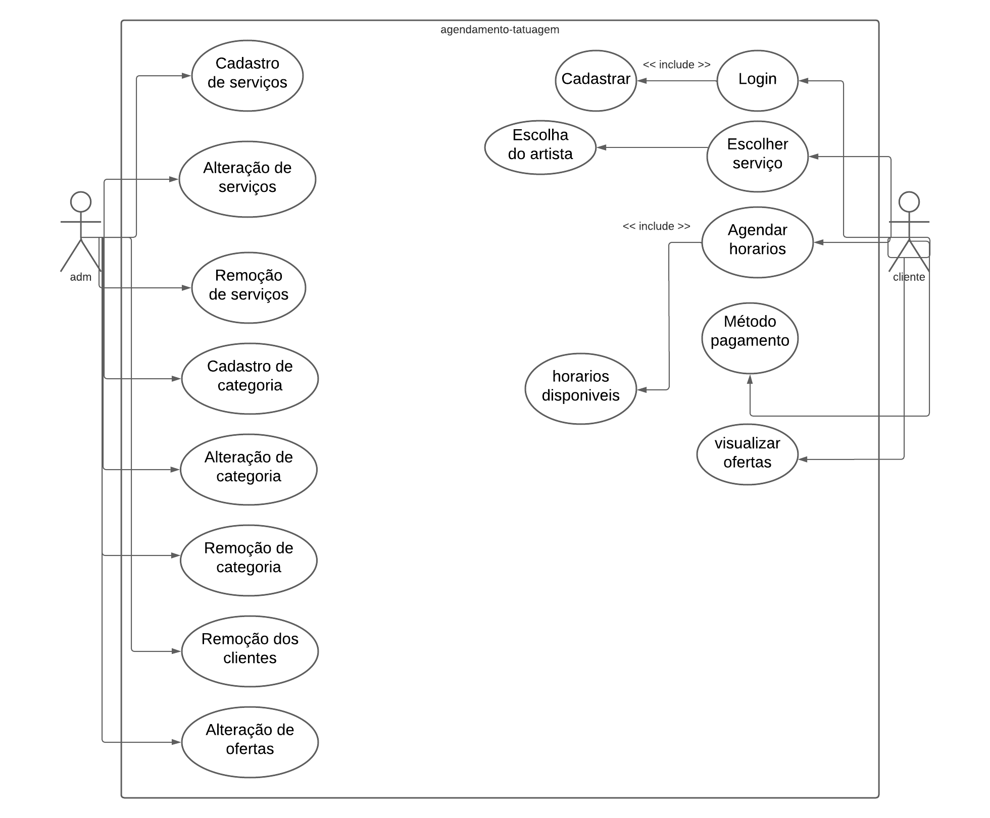

**Fonte: Laiza Sene e Rayssa Costa, 2023**

**Diagrama Caso e Uso**

Na Linguagem de modelagem unificada (UML), o diagrama de caso de uso resume os detalhes dos usuários do seu sistema (também conhecidos como atores) e as interações deles com o sistema.

O diagrama de caso de uso não oferece muitos detalhes — não espere, por exemplo, que ele mostre a ordem em que os passos são executados. Em vez disso, um diagrama de caso de uso adequado dá uma visão geral do relacionamento entre casos de uso, atores e sistemas. Os especialistas recomendam usar o diagrama de caso de uso para complementar um caso de uso descrito em texto.

Cenário 1

Nome: cadastrar-se

Ator principal: Cliente.

Pré-condição: Cliente se cadastra e escolhe seu serviço para agendar um horario

Cenário 2

Nome: adicionar o tipo especifico de serviços

Ator principal: Cliente.

Pré-condição: o cliente após se cadastrar ira para pagina de serviços escolher o tipo de produto desejado

Cenário 3

Nome: finalizar agendamento

Ator principal: Cliente.

Pré-condição: Precisa ter uma conta registrada e estar logado. É necessário escolher a forma de serviço que ele ira querer

Cenário principal: O usuário finaliza a escolha das categorias do tipo de serviço e marca seu horário desejado

Cenário 4

Nome: Adicionar local do serviço.

Ator principal: Cliente.

Pré-condição: Pelo fato dos nossos serviços ser específicos é preciso que o cliente especifique bem o tipo de serviço que ele vai querer.

Cenário 6

Nome: Adicionar artistas.

Ator principal: Administrador.

Pré-condição: Ter mais artistas.

Cenário principal: Adicionar o artista.

Cenário 7

Nome: Edição dos serviços

Pré-condição: o serviço deve estar adicionado dentro do banco.

Cenário principal: Editar tipo de serviços.

Cenário 8

Nome: Remoção dos serviços.

Pré-condição: o serviço deve estar adicionado dentro do banco.

Cenário principal: Remover os serviços do banco.

Cenário 9

Nome: Remoção dos clientes.

Pré-condição: Cliente estar cadastrado no sistema.

Cenário principal: Remoção do cadastro do cliente dentro do banco.

Cenário 10

Nome: Adicionar categorias.

Pré-condição: Descrição das categorias.

Cenário principal: Fazer a adição das categorias dentro do sistema.

Cenário 11

Nome: Editar categorias.

Pré-condição: Categoria estar cadastrada dentro do banco de dados.

Cenário principal: Editar as informações das categorias.

Cenário 12

Nome: Remoção das categorias.

Pré-condição: Categoria estar cadastrada dentro do banco de dados

Cenário principal: Fazer a remoção da categoria.

### **Cadastrar**

O sistema de cadastro de um site é conjunto de recursos e funcidades que permite aos usuários se registrar e criar uma conta personalizada na plataforma. Este sistema é fundamental para a coleta de informações dos usuários e para a criação de um banco de dados no qual suas preferências, histórico e outros dados pessoais podem ser armazenados.

O processo de cadastro normalmente começa com uma página de registro, onde o usuário fornece informações básicas, como nome, sobrenome, endereço de e-mail e senha. Esses dados são necessários para a autenticação e identificação do usuário no futuro.

Além disso, alguns sites podem solicitar informações adicionais durante o processo de cadastro, como data de nascimento, gênero, número de telefone e informações de pagamento. Esses dados podem ser úteis para personalizar a experiência do usuário, oferecer promoções específicas ou fornecer suporte e assistência quando necessário.

Após preencher os campos obrigatórios e concordar com os termos e condições da plataforma, o usuário pode finalizar o cadastro e, assim, ter acesso aos recursos exclusivos do site. A partir desse momento, a plataforma é capaz de reconhecer e rastrear o usuário, tornando possível a personalização de conteúdo, a visualização de histórico de compras, a interação com outros usuários, entre outros recursos.

Uma parte importante desse sistema é a segurança dos dados dos usuários. É essencial que as informações fornecidas durante o cadastro sejam armazenadas de forma segura e protegidas contra acessos não autorizados. O site deve implementar medidas de segurança, como criptografia de dados, para proteger a privacidade dos usuários e evitar qualquer violação de dados.

Além disso, é recomendado que os sites ofereçam aos usuários a opção de atualizar ou excluir suas informações pessoais a qualquer momento. Isso permite que o usuário tenha controle sobre seus dados e possa gerenciar sua conta de acordo com suas preferências.

Em resumo, o sistema de cadastro de um site é uma parte essencial para proporcionar uma experiência personalizada aos usuários. Ele permite a coleta e armazenamento de informações pessoais, facilita a identificação e autenticação dos usuários, e possibilita a personalização de conteúdo e interação com a plataforma. A segurança dos dados e a flexibilidade na gestão das informações são aspectos fundamentais para garantir a confiança e satisfação dos usuários.

### **Loguin**

O sistema de login de um site é uma funcionalidade que permite aos usuários acessarem uma área restrita, onde podem aproveitar serviços exclusivos ou conteúdos personalizados. Esse sistema é fundamental para garantir a segurança e privacidade das informações dos usuários, bem como o controle de acesso às diferentes funcionalidades do site.

O sistema de login geralmente envolve duas etapas principais: a autenticação e a autorização. A autenticação é o processo no qual o usuário fornece suas credenciais de acesso, como um nome de usuário e uma senha. Essas informações são então comparadas com as armazenadas no banco de dados do site. Caso as informações correspondam, o usuário é considerado autenticado e pode prosseguir para a próxima etapa.

Após a autenticação, o sistema de login verifica se o usuário possui permissão para acessar determinadas áreas ou funcionalidades do site. Essa permissão é concedida com base nas configurações pré-determinadas pelo administrador ou de acordo com o nível de acesso atribuído a cada usuário.

Existem diferentes métodos para implementar um sistema de login eficaz. Um dos mais comuns é o uso de um banco de dados para armazenar as credenciais dos usuários, além de criptografar as senhas para proteger contra vazamentos de dados. Além disso, é possível adicionar camadas adicionais de segurança, como o uso de autenticação em dois fatores, onde o usuário precisa fornecer uma segunda forma de autenticação, como um código enviado por mensagem de texto, para realizar o login.

Uma boa prática é também implementar mecanismos para detectar e prevenir tentativas de login maliciosas, como ataques de força bruta, em que hackers tentam adivinhar combinações de usuários e senhas. Isso pode ser feito através do uso de captchas ou bloqueio temporário de contas após um número excessivo de tentativas de login incorretas.

Em suma, o sistema de login de um site é uma solução essencial para controlar o acesso às áreas restritas e fornecer aos usuários uma experiência personalizada. Ele garante a segurança das informações e permite a personalização das funcionalidades de acordo com as permissões atribuídas a cada usuário. É importante criar e manter um sistema de login robusto, implementando práticas de segurança adequadas para proteger as informações dos usuários.

### **Agendamento**

O sistema de agendamento de um site é uma ferramenta que permite aos usuários marcarem horários e datas específicas para realizar determinadas atividades, como consultas, serviços ou eventos. Essa funcionalidade é especialmente útil para empresas e profissionais que dependem de agendamentos prévios para organizarem suas rotinas de trabalho.

Ao implementar um sistema de agendamento em um site, é possível oferecer aos clientes a comodidade de reservar um horário que seja conveniente para eles, sem a necessidade de entrar em contato por telefone ou pessoalmente. Além disso, o sistema automatizado garante que os horários disponíveis sejam sempre atualizados em tempo real, evitando confusões ou sobreposições.

Existem diferentes tipos de sistemas de agendamento de sites, cada um com suas particularidades e funcionalidades. Alguns permitem que os usuários escolham um horário disponível em um calendário online, enquanto outros podem oferecer a opção de selecionar um profissional específico, de acordo com a preferência do cliente. Também existem sistemas que permitem o pagamento online no momento da reserva, oferecendo mais praticidade para ambas as partes.

Além dos benefícios para o cliente, um sistema de agendamento traz vantagens para o próprio negócio. Com ele, é possível ter um controle mais eficiente das atividades agendadas, reduzindo o risco de erros de comunicação ou atrasos. Além disso, a automatização do processo economiza tempo e recursos, permitindo que os profissionais se concentrem em suas tarefas principais.

A implementação de um sistema de agendamento em um site pode ser feita por meio de plugins ou ferramentas específicas. Existem opções que são facilmente integráveis a diferentes plataformas de desenvolvimento e que oferecem funcionalidades de personalização, como a inserção de notificações por e-mail ou SMS para lembrar aos clientes sobre seus agendamentos.

Em resumo, o sistema de agendamento de um site é uma solução tecnológica eficiente que permite aos usuários marcarem horários e datas específicas de forma prática e conveniente. Além de proporcionar comodidade aos clientes, automatiza o processo de agendamento, trazendo benefícios para o negócio, como maior controle e otimização de recursos.

## Diagrama de Classe

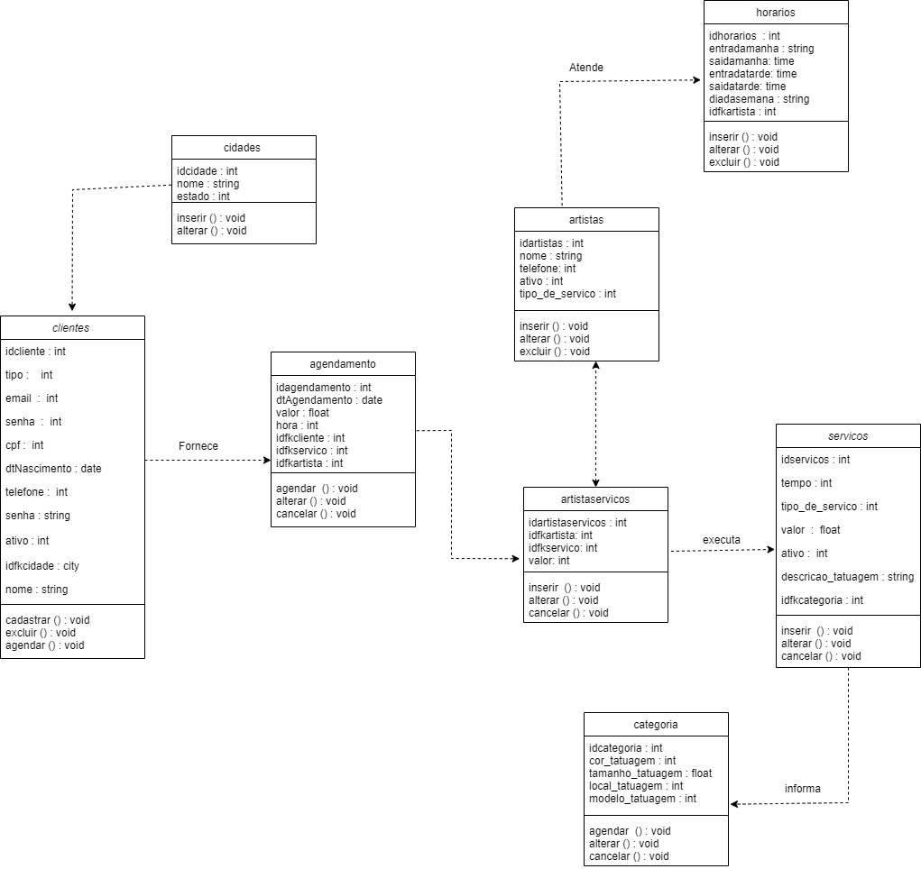

**Fonte: Laiza Sene e Rayssa Costa, 2023**

A [Linguagem de modelagem unificada](https://www.lucidchart.com/pages/pt/o-que-e-uml) (UML) ajuda você a modelar sistemas de diversas maneiras. Um dos tipos mais populares na UML é o diagrama de classes. Bastante usado por engenheiros de software para documentar arquiteturas de software, os diagramas de classes são um tipo de diagrama da estrutura porque descrevem o que deve estar presente no sistema a ser modelado. Não importa seu nível de familiaridade com diagramas UML ou de classe, nosso [software de UML online](https://www.lucidchart.com/pages/pt/exemplos/uml-online) foi concebido para ser simples e fácil de usar.

A UML foi criada como um modelo padronizado para descrever uma abordagem de programação orientada ao objeto. Como as classes são os componentes básicos dos objetos, diagramas de classes são os componentes básicos da UML. Os diversos componentes em um diagrama de classes podem representar as classes que serão realmente programadas, os principais objetos ou as interações entre classes e objetos.

## Diagrama de Sequência

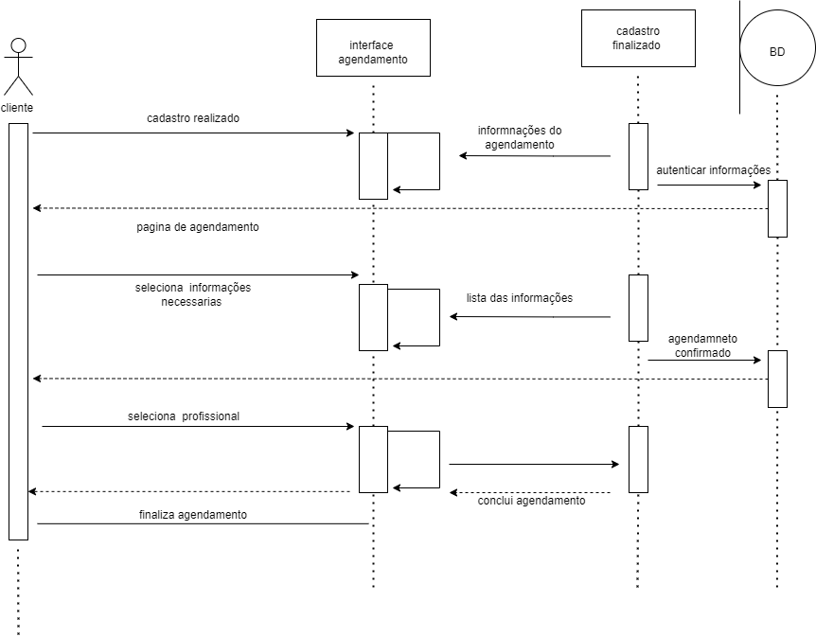%3CmxGraphModel%3E%3Croot%3E%3CmxCell%20id%3D%220%22%2F%3E%3CmxCell%20id%3D%221%22%20parent%3D%220%22%2F%3E%3CmxCell%20id%3D%222%22%20value%3D%22%22%20style%3D%22endArrow%3Dclassic%3Bhtml%3D1%3Brounded%3D0%3B%22%20edge%3D%221%22%20parent%3D%221%22%3E%3CmxGeometry%20width%3D%2250%22%20height%3D%2250%22%20relative%3D%221%22%20as%3D%22geometry%22%3E%3CmxPoint%20x%3D%22740%22%20y%3D%22225%22%20as%3D%22sourcePoint%22%2F%3E%3CmxPoint%20x%3D%22850%22%20y%3D%22225%22%20as%3D%22targetPoint%22%2F%3E%3C%2FmxGeometry%3E%3C%2FmxCell%3E%3C%2Froot%3E%3C%2FmxGraphModel%3E

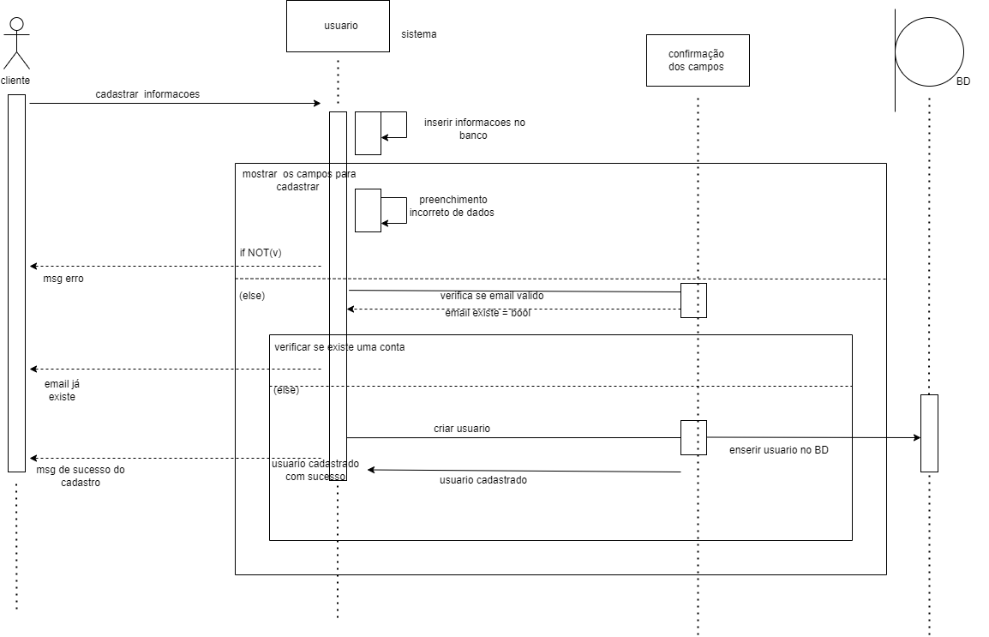

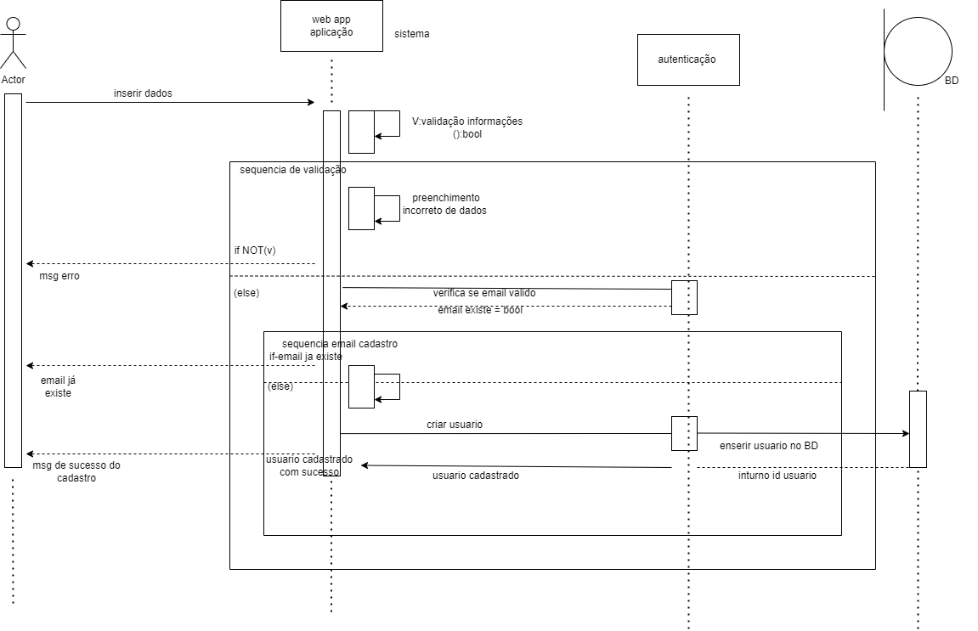

**Fonte: Laiza Sene e Rayssa Costa, 2023**

**Diagrama de sequencia**

Para entender o que é um diagrama de sequência, é importante conhecer a função da [Linguagem de modelagem unificada](https://www.lucidchart.com/pages/pt/o-que-e-uml), conhecida como UML. UML é um kit de ferramentas de modelagem que orienta a criação e notação de muitos tipos de diagramas, incluindo diagramas de comportamento, interação e estrutura.

Um diagrama de sequência é uma espécie de diagrama de interação, pois descreve como, e em qual ordem, um grupo de objetos trabalha em conjunto. Estes diagramas são usados por desenvolvedores de software e profissionais de negócios para entender as necessidades de um novo sistema ou para documentar um processo existente. Diagramas de sequência são conhecidos como diagramas de eventos ou cenários de eventos.

## Diagrama de Atividade

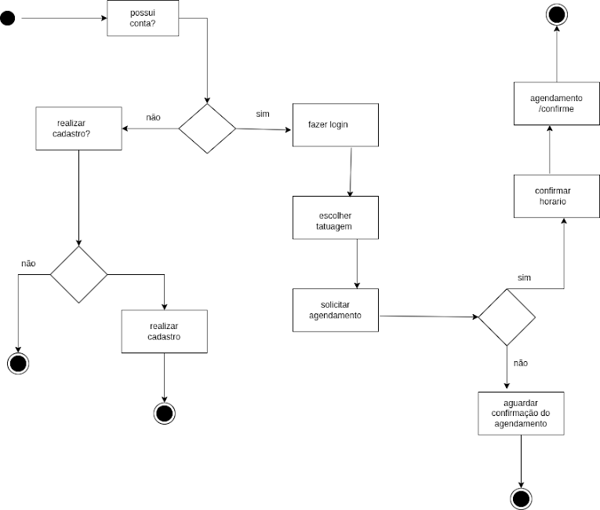

**Fonte: Laiza Sene e Rayssa Costa, 2023**

**Diagrama de sequencia**

A [Linguagem de modelagem unificada](https://www.lucidchart.com/pages/pt/o-que-e-uml) inclui diversos subconjuntos de diagramas, incluindo diagramas de estrutura, de interação e de comportamento. Diagramas de atividade, junto com diagramas de [caso de uso](https://www.lucidchart.com/pages/uml-use-case-diagram) e de [máquina de estados](https://www.lucidchart.com/pages/pt/o-que-e-diagrama-de-maquina-de-estados-uml), são considerados diagramas de comportamento porque descrevem o que é necessário acontecer no sistema sendo modelado.

As partes interessadas lidam com muitas questões, portanto, é importante se comunicar com clareza e concisão. Diagramas de atividade ajudam a unir as pessoas das áreas de negócios e de desenvolvimento de uma organização para entender o mesmo processo e comportamento. Para criar um diagrama de atividade, é necessário um conjunto de símbolos especiais, incluindo aqueles para dar partida, encerrar, fundir ou receber etapas no fluxo — o qual abordaremos de forma mais aprofundada neste guia de diagramas de atividade.

# Telas

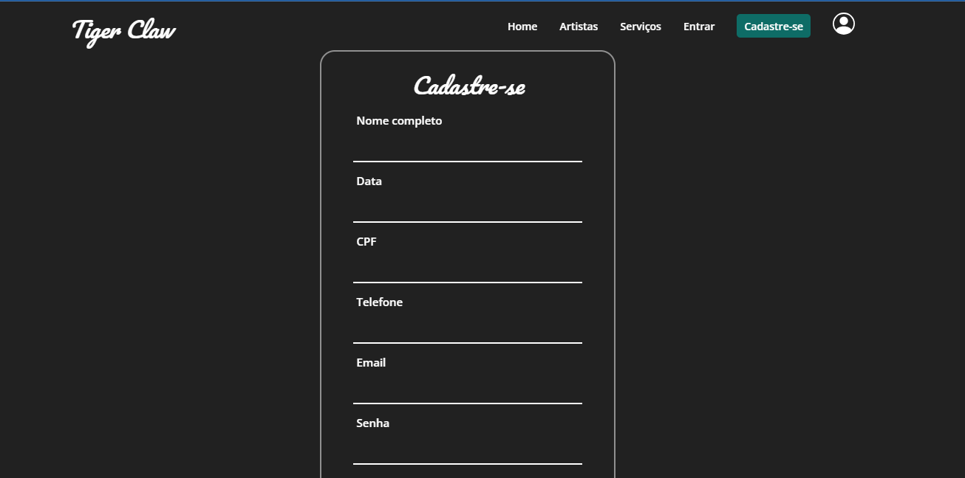

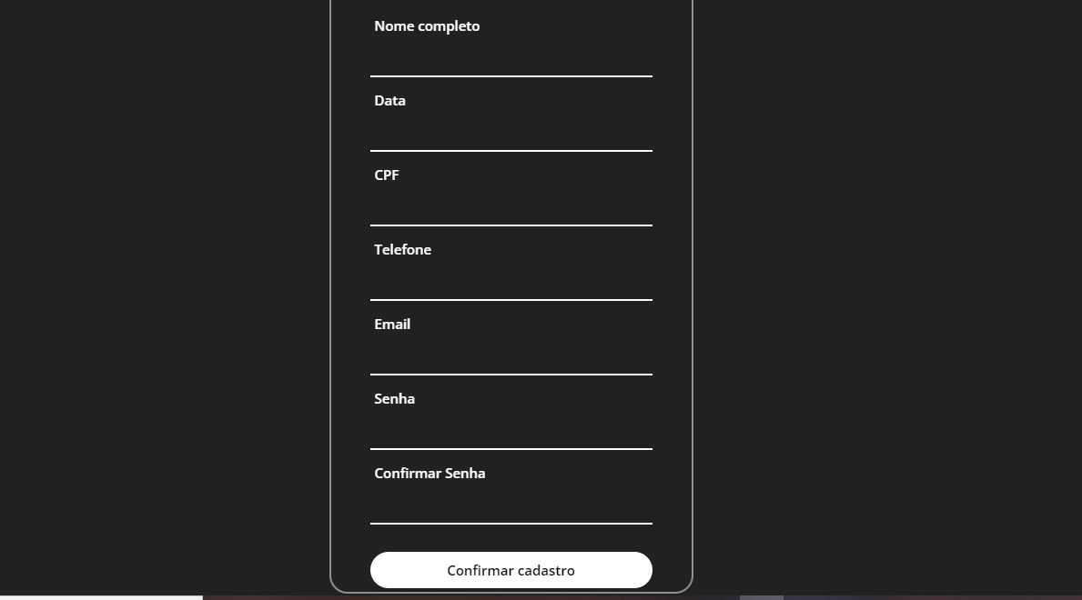

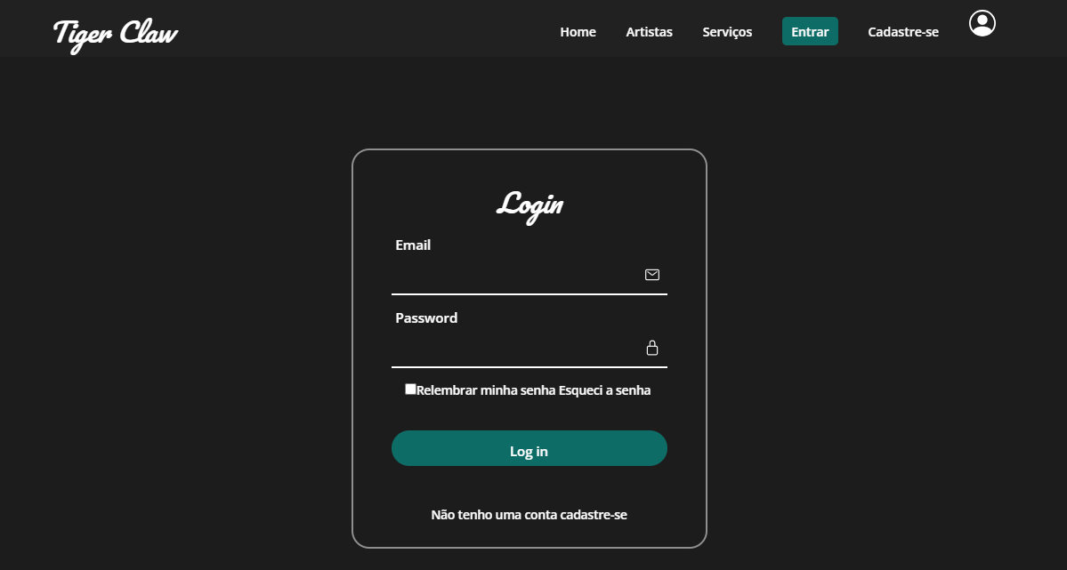

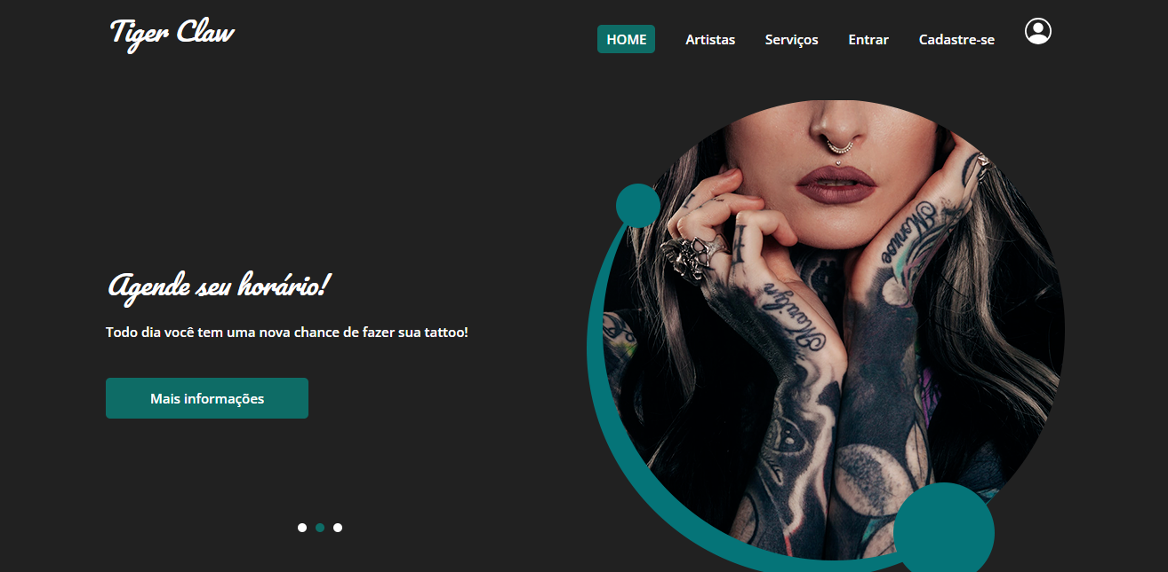





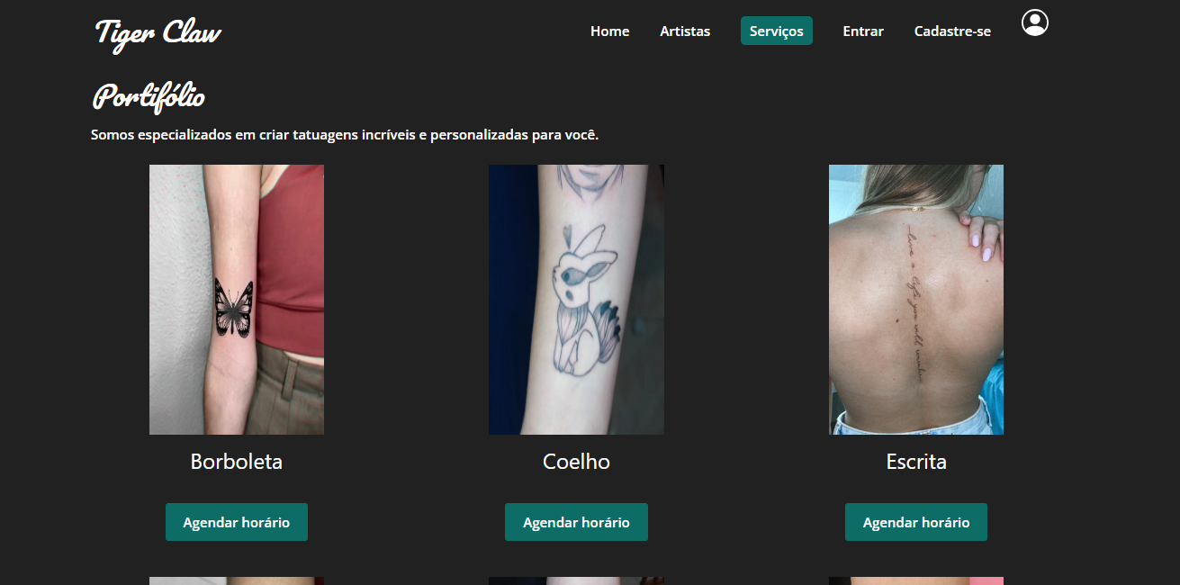

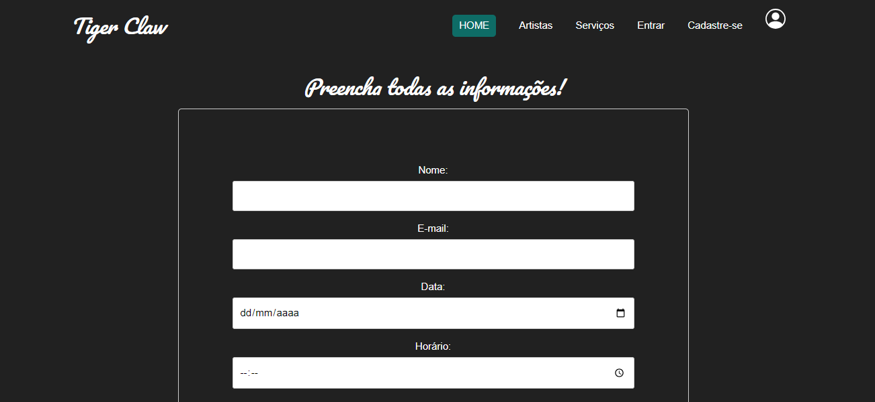

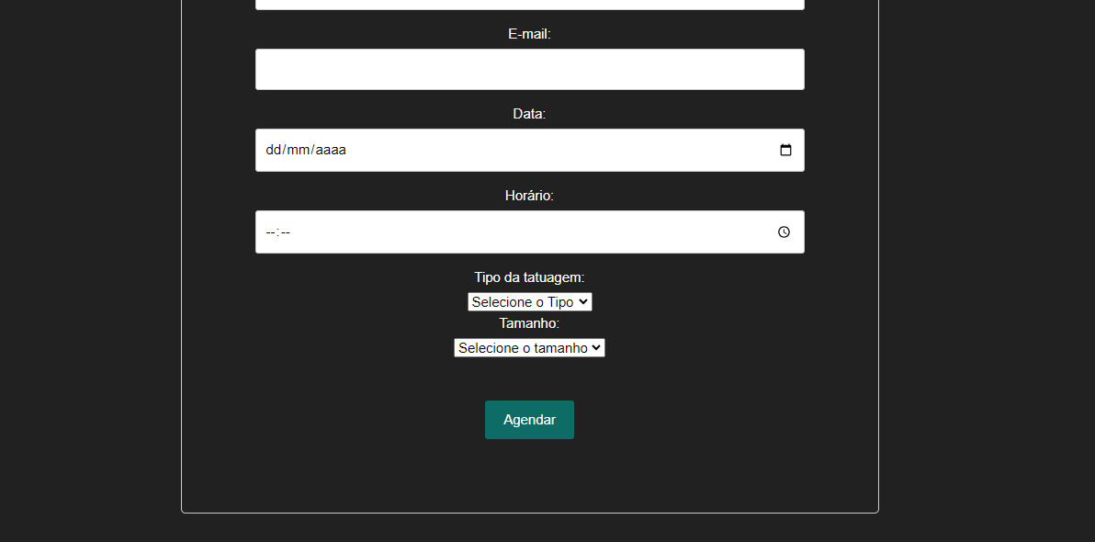

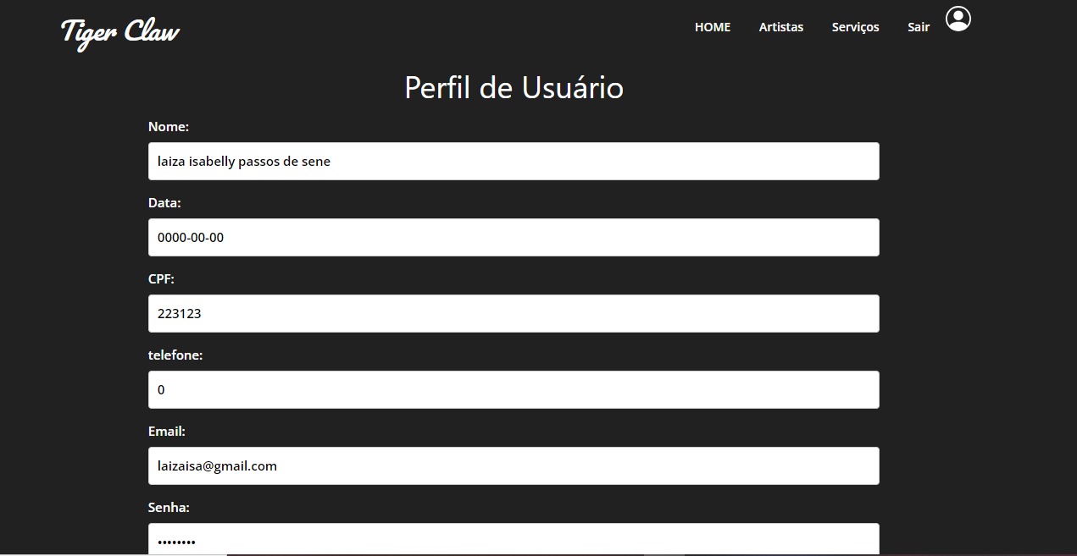

# 

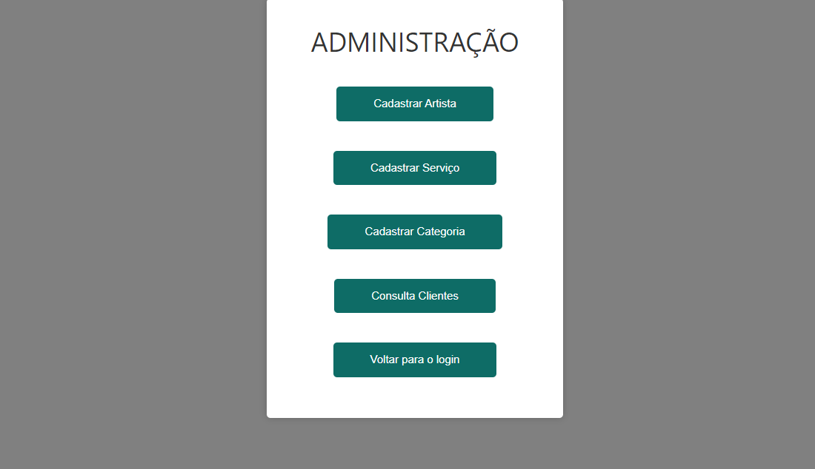

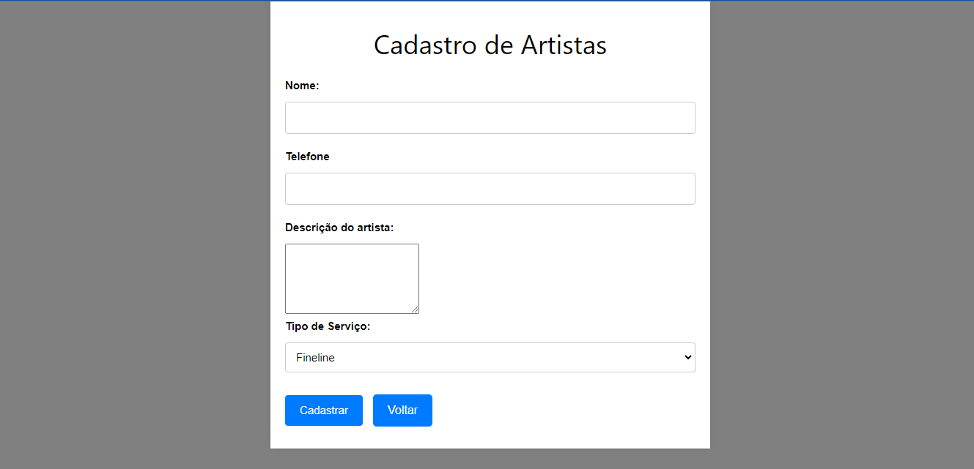

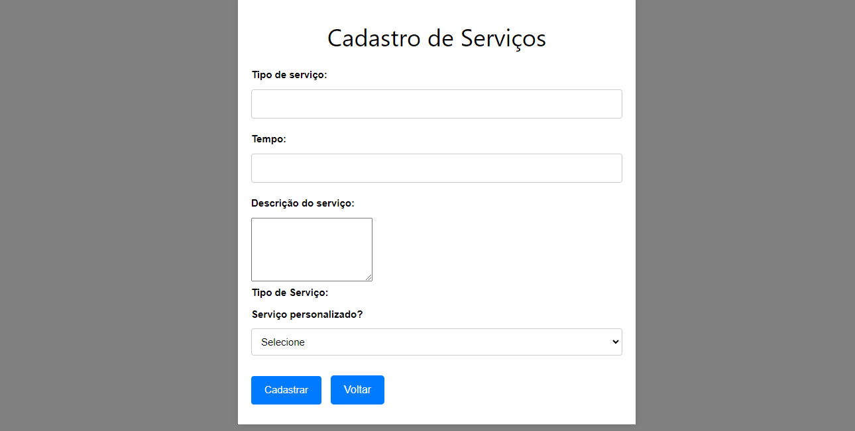

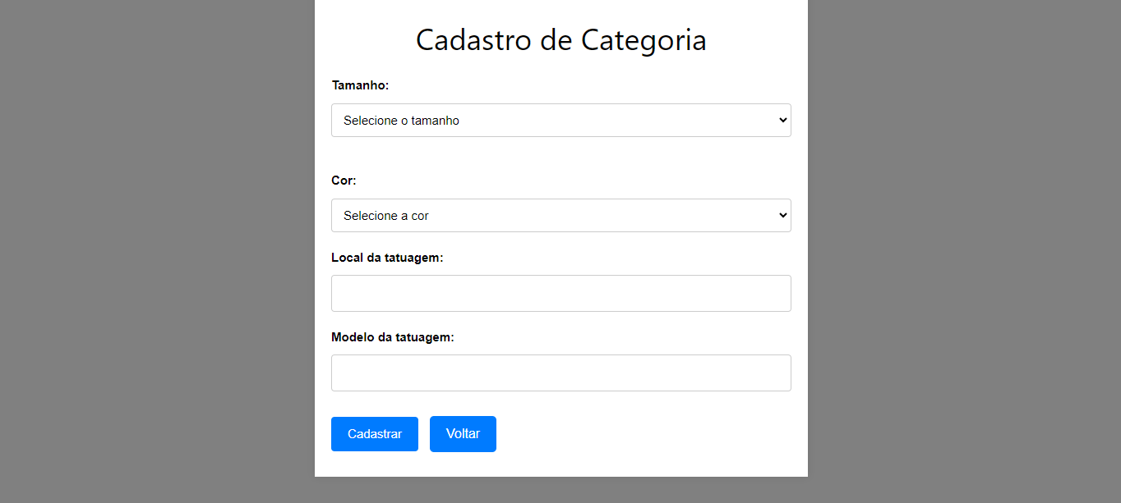

**Tela de consultar os clientes(administrador)**

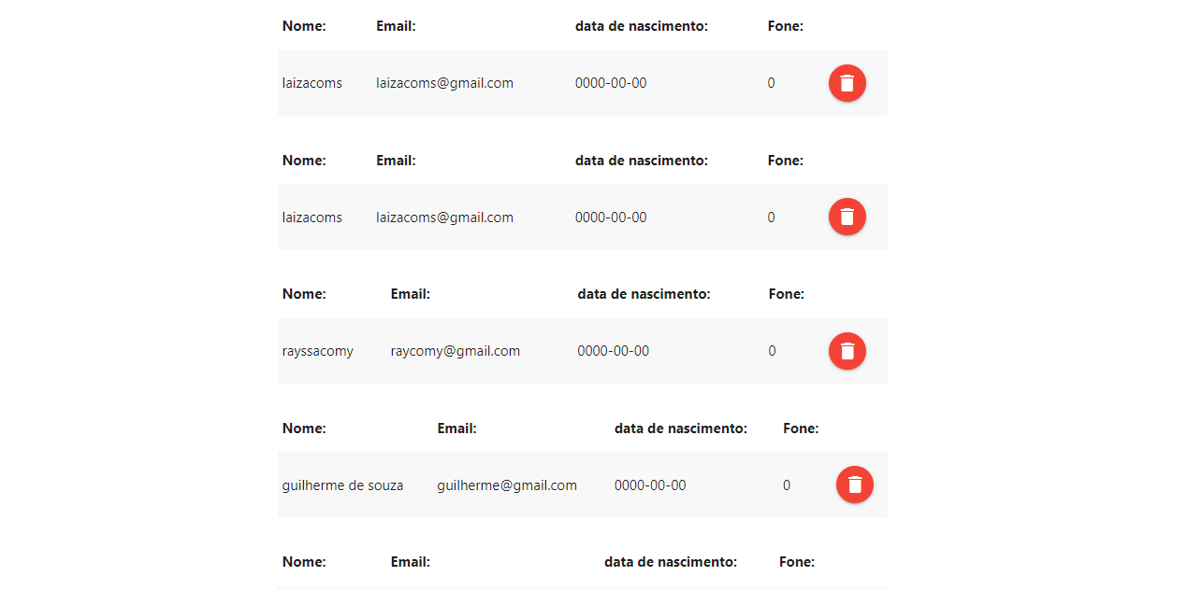

# Conclusão

O projeto de agendamento de tatuagem apresentado representa uma solução eficiente e moderna para facilitar a marcação e gerenciamento de horários nesse ramo tão promissor. Ao longo da nossa jornada de desenvolvimento, identificamos as principais dificuldades enfrentadas tanto pelos estúdios de tatuagem quanto pelos clientes, e nosso objetivo era encontrar uma maneira de proporcionar uma experiência mais ágil, prática e satisfatória para ambas as partes.

Através de uma análise detalhada das necessidades do mercado, investimos no desenvolvimento de um sistema intuitivo e de fácil utilização, que permite aos clientes selecionar o estúdio desejado, escolher o artista, verificar a disponibilidade de horários e realizar a marcação da tatuagem de forma rápida e segura. Além disso, implementamos um sistema de notificações automáticas para lembrar os clientes sobre seus agendamentos, minimizando assim a ocorrência de cancelamentos e reduzindo o tempo ocioso dos profissionais.

Ao mesmo tempo, esse projeto beneficia também os estúdios de tatuagem, que passam a contar com uma plataforma centralizada para gerenciar toda a agenda de seus artistas, visualizar os agendamentos futuros e ter acesso a um banco de dados atualizado sobre seus clientes. Essa organização facilita a administração do negócio, otimiza o tempo dos profissionais e contribui para uma melhor experiência no atendimento ao público.

Em suma, a implementação desse projeto de agendamento de tatuagem representa um avanço significativo para o mercado, pois visa aprimorar a comunicação e o relacionamento entre estúdios e clientes. Através dessa solução, buscamos promover uma maior satisfação para ambas as partes, tornando o processo de agendamento de tatuagem mais eficiente, transparente e seguro.

Este projeto é resultado de um esforço conjunto e de um trabalho minucioso de pesquisa, planejamento e desenvolvimento. Acreditamos que os resultados obtidos até o momento já demonstram o potencial impacto positivo que essa solução pode trazer para o mercado de tatuagem, e estamos otimistas quanto ao seu futuro sucesso.

Embora esse projeto represente um marco importante, entendemos que ainda há espaço para melhorias e inovações. Pretendemos continuar aperfeiçoando e atualizando a plataforma, sempre buscando atender às demandas e expectativas dos estúdios e clientes, bem como acompanhar as tendências e avanços tecnológicos do setor.

Em suma, o projeto de agendamento de tatuagem apresenta-se como uma solução prática e eficiente para facilitar a marcação de horários nesse segmento. Com implantação fácil e intuitiva, tanto os estúdios de tatuagem quanto os clientes poderão desfrutar de uma experiência mais ágil e satisfatória, contribuindo para o fortalecimento do mercado e proporcionando um melhor atendimento ao público.

# REFERÊNCIAS

* TOTVS. O que é HTML?. Disponível em: [https://www.totvs.com/blog/developers/o-que-e-html/.](https://www.totvs.com/blog/developers/o-que-e-html/) Acesso em: 08 jun. 2021.
* Coodesh. O que é CSS?. Disponível em: [https://coodesh.com/blog/dicionario/o-que-e-css/.](https://coodesh.com/blog/dicionario/o-que-e-css/) Acesso em: 08 jun. 2021.
* PHP. Introdução - O que é PHP?. Disponível em: <https://www.php.net/manual/pt_BR/intro-whatis.php.> Acesso em: 08 jun. 2021.
* Escritório de Projetos. Diagrama de Contexto: o que é e como fazer. Disponível em: [https://escritoriodeprojetos.com.br/diagrama-de-contexto/.](https://escritoriodeprojetos.com.br/diagrama-de-contexto/) Acesso em: 08 jun. 2021.
* Miro. O que é um diagrama de fluxo de dados?. Disponível em: [https://miro.com/pt/diagrama/o-que-e-diagrama-fluxo-dados/.](https://miro.com/pt/diagrama/o-que-e-diagrama-fluxo-dados/) Acesso em: 08 jun. 2021.
* Lucidchart. O que é um diagrama de caso de uso UML?. Disponível em: <https://www.lucidchart.com/pages/pt/diagrama-de-caso-de-uso-uml.> Acesso em: 08 jun. 2021.
* Lucidchart. O que é um diagrama de classe UML?. Disponível em: <https://www.lucidchart.com/pages/pt/o-que-e-diagrama-de-classe-uml.> Acesso em: 08 jun. 2021.
* Lucidchart. O que é um diagrama de atividades UML?. Disponível em: <https://www.lucidchart.com/pages/pt/o-que-e-diagrama-de-atividades-uml.> Acesso em: 08 jun. 2021.
* Lucidchart. O que é um diagrama entidade-relacionamento?. Disponível em: <https://www.lucidchart.com/pages/pt/o-que-e-diagrama-entidade-relacionamento.> Acesso em: 08 jun. 2021.
* Mestres da Web. Requisitos Funcionais e Não Funcionais: O que são?. Disponível em: <https://www.mestresdaweb.com.br/tecnologias/requisitos-funcionais-e-nao-funcionais-o-que-sao.> Acesso em: 08 jun. 2021.
* Universidade Estadual de Ponta Grossa. Modelo mvc de desenvolvimento para aplicações web: uma avaliação empírica. Disponível em: [https://revistas.uepg.br/index.php/ret/article/download/19933/209209216421/.](https://revistas.uepg.br/index.php/ret/article/download/19933/209209216421/) Acesso em: 08 jun. 2021.
* Kinsta. O que é MySQL?. Disponível em: <https://kinsta.com/pt/base-de-conhecimento/o-que-e-mysql/#:~:text=que%20%C3%A9%20MySQL%3F-,MySQL%20%C3%A9%20um%20sistema%20open%2Dsource%20de%20gerenciamento%20de%20base,da%C3%AD%20o%20seu%20nome%20relacional.> Acesso em: 08 jun. 2021.
* Amazon Web Services. JavaScript. Disponível em: <https://aws.amazon.com/pt/what-is/javascript/#:~:text=O%20JavaScript%20%C3%A9%20amplamente%20categorizado,por%20um%20mecanismo%20de%20JavaScript.> Acesso em: 08 jun. 2021.

1. Especialista em Educação Permanente: Saúde e educação pela FioCruz – Fundação Osvaldo Cruz. Especialista em tecnologias da Informação pela UNIVEL – União Educacional de Cascavel. Pedagoga formada pela UNIPAR – Universidade Paranaense. Professora do núcleo técnico do Estado do Paraná – Ensino médio técnico.

   2Especialização em Educação Profissional Tecnológica. Faculdade Origenes Lessa, FACOL, Brasil. Especialização em Tecnologias e Educação a Distância. Faculdade Origenes Lessa, FACOL, Brasil.Especialização em MBA em Data Warehouse e Business Inteligence.UNYLEYA EDITORA E CURSOS S/A, Unyleya, Brasil. Graduação em Programa Especial de Formação Pedagógica - Docência em Informática. Faculdade de Administração, Ciências, Educação e Letras, FACEL, Brasil. Graduação em Gestão da Tecnologia da Informação.Universidade Estácio de Sá, UNESA, Brasil.

   3Graduação em Sistemas Distribuidos para Internet JAVA.Universidade Federal do Paraná, UTFPR, Brasil. Graduação em Tecnologo em Processamento de Dados. União Educacional de Cascavel, UNIVEL, Brasil.